ESPECIFICACIÓN DE REQUERIMIENTOS DE SOFTWARE (ERS)
Sistema de Servicios Web RESTful para el Banco EURECABANK
Arquitectura Orientada a Servicios con Java, Jakarta EE y base de datos MySQL 8.4
PROYECTO: TI2.1 RESTful en Java con Base de Datos - EURECABANK
GRUPO: GR03
ASIGNATURA: Arquitectura de Software
DOCENTE: Ing. Eduardo Mauricio Campaña Ortega
Universidad de las Fuerzas Armadas ESPE
AUTORES
Grupo GR03
Integrantes: GARCIA ROMERO EDUARDO DAVID; IZA BARRIONUEVO JUAN MATEO; JACOME NOROÑA BRAYAN JOSUE
Fecha: 03/11/2026
Versión 1.0 — documento derivado del CONTRATO CONGELADO REST de EURECABANK v1.0 (congelado el 2026-11-03)

ÍNDICE DE CONTENIDOS
Actualice el campo (Ctrl+E, F9) para generar el índice de contenido.

ÍNDICE DE TABLAS
Actualice el campo (Ctrl+E, F9) para generar el índice de tablas.

ÍNDICE DE ILUSTRACIONES
Actualice el campo (Ctrl+E, F9) para generar el índice de ilustraciones.

1. Introducción
Este documento de Especificación de Requerimientos de Software (ERS) ha sido creado siguiendo la norma IEEE 830-1998 y su successorsa ISO/IEC/IEEE 29148:2018 para la especificación de requisitos de software. Describe el sistema de servicios web RESTful de EURECABANK, que implementa la banca minorista del banco ficticio EURECABANK sobre una base de datos MySQL 8.4 de 17 tablas.

1.1 Propósito
El propósito principal del presente documento es listar, definir y detallar los requerimientos funcionales y no funcionales del sistema de servicios web RESTful EURECABANK, de manera que sirvan como base contractual y técnica para las fases de diseño, construcción, prueba y aceptación del proyecto. El documento fija el contrato de servicios, las reglas de negocio, el catálogo de códigos de respuesta y la trazabilidad entre requisitos, casos de uso y pruebas.
El ERS se prepara para establecer el escenario de la fase de diseño. La fuente de verdad del documento es el CONTRATO CONGELADO — REST de EURECABANK v1.0 (`01. UML/00. CONTRATO/CONTRATO_CONGELADO_REST.md`); el modelo de datos de las 17 tablas procede de `03. BDD/DIAGRAMA_BDD.md`.

1.2 Alcance
El presente trabajo se centra en la especificación del servicio web REST de EURECABANK y de su base de datos EURECABANK, que comprise los módulos de seguridad, cuentas, movimientos, costos de mantenimiento y respuesta estructurada. El servicio expone nueve operaciones REST y es consumido por cuatro aplicaciones cliente: consola, escritorio, web y móvil.
El alcance funcional comprende:
- Módulo de seguridad: autenticación del usuario, generación y validación de tokens de sesión, control de acceso a las operaciones y cierre de sesión auditado.
- Módulo de cuentas: consulta de las cuentas de un cliente por documento de identidad y consulta del detalle de una cuenta.
- Módulo de movimientos: consulta del libro de movimientos, depósito, retiro y transferencia entre cuentas de la misma moneda.
- Módulo de costos: proyección del costo de mantenimiento, del costo por movimiento, del interés mensual y del límite de mantenimiento de una cuenta.
- Módulo de respuesta estructurada: emisión del sobre de respuesta con estado, código y mensaje literal del catálogo.
Quedan fuera de alcance: la apertura y el cierre de cuentas como operaciones del servicio (sólo existen como tipos de movimiento en el catálogo), el cobro efectivo del mantenimiento y el abono efectivo del interés mensual (corresponden al proceso batch externo, regla RB-12), la interfaz de usuario de cada cliente, la administración de usuarios y permisos, y la disponibilidad del servicio en alta disponibilidad.

1.3 Caso de estudio
EURECABANK es un banco ficticio que atiende a clientes mediante cuentas corrientes en dos monedas (Soles y Dólares). Cada cliente puede tener varias cuentas asociadas, y cada cuenta tiene un libro de movimientos con su propio consecutivo. Los movimientosuban o bajan el saldo según la acción del tipo de movimiento (`INGRESO` o `SALIDA`).
El banco necesita que sus cuatro canales de atención (ATM, ventanilla, atención remota y autoservicio) compartan una única lógica de negocio y una única base de datos, de modo que una operación registrada por un canal sea visible y auditable desde los demás. Para ello se despliega un servicio web RESTful sobre Jakarta EE, con autenticación por token de sesión, y una base de datos MySQL 8.4 con el esquema `eurekabank` de 17 tablas.
Adicionalmente, el banco exige que los importes se calculen sin errores de redondeo, que cada movimiento sea atómico, que los costos de mantenimiento y el interés mensual se informen aunque su cobro y abono se ejecuten fuera del servicio, y que el acceso a la base de datos se haga con un usuario de privilegio mínimo.

1.4 Definiciones, acrónimos y abreviaturas

1.4.1 Definiciones
Los términos usados en este documento se definen a continuación:
Tabla 1. Definiciones
TÉRMINO | DEFINICIÓN
Arquitectura Orientada a Servicios (SOA) | Estilo arquitectónico en el que el negocio se expone como servicios independientes, con contrato published, que los clientes consumen sin conocer su implementación interna.
Servicio Web | Componente de software que expone su funcionalidad mediante un contrato de red interoperable y sin estado, accesible desde cualquier plataforma.
REST (Representational State Transfer) | Estilo arquitectónico en el que el servicio expone recursos identificados por rutas HTTP y los clientes los manipulan con los verbos estándar (`GET`, `POST`) sin conservar estado de conversación en el servidor.
JSON (JavaScript Object Notation) | Formato de texto ligero para intercambiar datos estructurados; en este proyecto las peticiones con cuerpo y todas las respuestas viajan en `application/json`.
JAX-RS (Jakarta RESTful Web Services) | Especificación de Jakarta EE para publicar servicios REST en Java con anotaciones como `@Path`, `@GET` y `@POST`; en este proyecto se usa la versión 3.1.
JSON-B (Jakarta JSON Binding) | Especificación que traduce entre objetos Java y documentos JSON; en este servidor los POJOs de `modelos` se mapean sin anotaciones.
OpenAPI | Especificación para describir una API REST con sus rutas, sus cuerpos y sus respuestas; el contrato de este proyecto está en `eurekabank-openapi.yaml` (versión 3.0.3).
Cabecera Authorization (Bearer) | Cabecera HTTP con la que el cliente envía el token de sesión, con la forma `Authorization: Bearer <token>`; el token nunca viaja en la URL.
Código de estado HTTP | Número de tres cifras con que el servidor resume el resultado de la petición (200, 400, 401, 403, 404, 409, 500, 503); acompaña al `codigo` de negocio del sobre.
Token de sesión | Identificador opaco generado por el servidor tras una autenticación exitosa, que el cliente envía en las operaciones autenticadas para demostrar su identidad.
TTL (Time To Live) | Tiempo de vida de un token de sesión. En EURECABANK es de 30 minutos y se configura con la variable `EUREKABANK_TOKEN_MINUTOS`.
UUID | Identificador universalmente único (RFC 4122). En EURECABANK identifica cada token de sesión generado por el servidor.
SHA-256 | Función hash criptográfica que produce una cadena hexadecimal de 64 caracteres; es el mecanismo de almacenamiento de las contraseñas en la tabla `usuario`.
Hash | Resultado de aplicar una función de resumen unidireccional a un dato; en este sistema equivale a una contraseña cifrada de forma irreversible.
BigDecimal | Clase de Java para aritmética decimal exacta y arbitraria, con escala explícita; es el tipo obligatorio para todo importe del sistema.
Escala decimal | Número de decimales con que se representa un `BigDecimal`. En EURECABANK la escala es 2, en correspondencia con `decimal(12,2)`.
Redondeo HALF_UP | Modo de redondeo que lleva el dígito descartado a la unidad siguiente cuando es 5 o mayor; es el modo exigido para el cálculo de ITF, interés y saldos.
Transacción ACID | Propiedad de un conjunto de operaciones de base de datos que se ejecutan como una unidad indivisible: todo se confirma (`commit`) o todo se revierte (`rollback`).
Bloqueo pesimista (SELECT ... FOR UPDATE) | Mecanismo de concurrencia que bloquea la fila leída hasta que la transacción termina, impidiendo que dos operaciones modifiquen el mismo saldo a la vez.
Invariante del saldo | Propiedad que debe cumplirse siempre: el saldo de la cuenta es igual a la suma de los movimientos de tipo INGRESO menos la de los de tipo SALIDA de esa misma cuenta.
ITF (Impuesto a las Transacciones Financieras) | Impuesto que el sistema calcula y descuenta en las transferencias, con la tasa del parámetro `001` (0.08 %).
Costo por movimiento | Cargo que se aplica a la cuenta cuando su número de movimiento supera el parámetro `002` (15 operaciones sin costo).
Costo de mantenimiento | Cargo proyectado que se aplica cuando el saldo de la cuenta no supera el umbral de la moneda; su cobro efectivo corresponde al proceso batch externo.
Interés mensual proyectado | Valor que el servicio calcula como `round(saldo × interesmensual.dec_inteimporte / 100, 2)` para informar al cliente; su abono efectivo corresponde al proceso batch externo.
Proceso batch de mantenimiento | Proceso externo al servicio que cobra el mantenimiento y abona el interés mensual; está fuera del alcance de este proyecto (regla RB-12).
Caso de Uso (CU) | Unidad funcional del sistema descrita desde la perspectiva de quien la usa; en este proyecto hay 11 casos de uso, cada uno con ficha en el ECUD.
Requisito Funcional (RF) | Función que el sistema debe cumplir, verificable por una prueba; en este proyecto hay 11, identificados como RF-01 a RF-11.
Requisito No Funcional (RNF) | Restricción o calidad que el sistema debe satisfacer (rendimiento, seguridad, fiabilidad, etc.); en este proyecto hay 14, identificados como RNF-001 a RNF-014.
Regla de Negocio (RB) | Restricción del dominio que condiciona el comportamiento del sistema; en este proyecto hay 14, identificadas como RB-01 a RB-14.
CORS (Cross-Origin Resource Sharing) | Mecanismo del navegador que permite a un cliente web de otro origen invocar el servicio; se habilita con la variable `EUREKABANK_ORIGENES_CORS`.
Capa de Controladores | Capa del servidor que expone las operaciones del contrato web; no decide nada, sólo recibe, delega y arma la respuesta.
Capa de Servicios | Capa del servidor donde reside toda la lógica de negocio y donde se aplican las reglas RB-01 a RB-14.
Capa de Datos | Capa del servidor que encapsula el acceso a la base de datos mediante DAO y un `DataSource` configurado por variables de entorno.

1.4.2 Acrónimos y abreviaturas
Tabla 2. Acrónimos y abreviaturas
ACRÓNIMO / ABREVIATURA | SIGNIFICADO
ACID | Atomicidad, Consistencia, Aislamiento, Durabilidad (propiedades de una transacción)
ACT | Actor del sistema (`ACT-001` a `ACT-007`)
API | Application Programming Interface (interfaz de programación de aplicaciones)
BDD | Base de Datos Distribuida (en este proyecto, base de datos MySQL de EURECABANK)
CLI | Command Line Interface (interfaz de línea de comandos)
CORS | Cross-Origin Resource Sharing (compartición de recursos entre orígenes)
CPU | Central Processing Unit (unidad central de procesamiento)
CRUD | Create, Read, Update, Delete (operaciones básicas sobre datos)
DAO | Data Access Object (objeto de acceso a datos)
DDL | Data Definition Language (lenguaje de definición de datos)
DML | Data Manipulation Language (lenguaje de manipulación de datos)
DTO | Data Transfer Object (objeto de transferencia de datos)
ERD | Entity Relationship Diagram (diagrama de entidades y relaciones)
ERS | Especificación de Requerimientos de Software
HTTP | HyperText Transfer Protocol (protocolo de transferencia de hipertexto)
ID | Identificador
ITF | Impuesto a las Transacciones Financieras
JDBC | Java Database Connectivity (API de acceso a bases de datos desde Java)
JDK | Java Development Kit (kit de desarrollo de Java)
JAX-RS | Jakarta RESTful Web Services (API de servicios REST de Jakarta EE)
JRE | Java Runtime Environment (entorno de ejecución de Java)
JSON | JavaScript Object Notation (formato de intercambio de datos)
JSON-B | Jakarta JSON Binding (API de enlace entre Java y JSON)
JUnit | Marco de pruebas unitarias para Java (JUnit 5 en este proyecto)
MER | Modelo Entidad-Relación
MVC | Modelo-Vista-Controlador (patrón arquitectónico)
MySQL | Sistema gestor de bases de datos relacional (versión 8.4 en este proyecto)
OID | Object Identifier (identificador de objeto)
RDF | Resource Description Framework (marca registrada de la organización del estándar)
RFC | Request for Comments (documento normativo del IETF)
REST | Representational State Transfer (transferencia de estado representacional)
RF | Requisito Funcional
RNF | Requisito No Funcional
SLA | Service Level Agreement (acuerdo de nivel de servicio)
SOA | Service-Oriented Architecture (Arquitectura Orientada a Servicios)
SQL | Structured Query Language (lenguaje de consulta estructurada)
SSL | Secure Sockets Layer (capa de sockets seguros)
TTL | Time To Live (tiempo de vida de un token)
UML | Unified Modeling Language (lenguaje de modelado unificado)
URI | Uniform Resource Identifier (identificador uniforme de recursos)
URL | Uniform Resource Locator (localizador uniforme de recursos)
UUID | Universally Unique Identifier (identificador universalmente único)
WAR | Web Application Archive (archivo desplegable de una aplicación web)

1.5 Referencias
Los documentos que sustentan el contenido de esta especificación son:
Tabla 3. Referencias
REFERENCIA | TÍTULO | RUTA | FECHA | AUTOR
1. | IEEE Std 830-1998: IEEE Recommended Practice for Software Requirements Specifications | De la plantilla de formato del docente (proyecto TI.1.1) | 1998 | IEEE
2. | ISO/IEC/IEEE 29148:2018 — Requisitos de software y sistemas | Norma de la serie ISO/IEC 25000 vigente | 2018 | ISO/IEC
3. | ISO/IEC 25010:2011 — Product quality model (modelo de calidad del producto de software) | Norma que clasifica los atributos de calidad | 2011 | ISO/IEC
4. | CONTRATO CONGELADO — REST v1.0 | `01. UML/00. CONTRATO/CONTRATO_CONGELADO_REST.md` | 2026 | Grupo GR03
5. | Modelo de datos EURECABANK (17 tablas) | `03. BDD/DIAGRAMA_BDD.md` | 2026 | Grupo GR03
6. | Taller de Casos de Uso y guía del proyecto TI.2.1 | Material de la asignatura de Arquitectura de Software | 2026 | Ing. Eduardo Mauricio Campaña Ortega
7. | RFC 9110: HTTP Semantics | https://www.rfc-editor.org/rfc/rfc9110 | 2022 | IETF
8. | OpenAPI Specification 3.0.3 | https://spec.openapis.org/oas/v3.0.3 | 2020 | OpenAPI Initiative
9. | Jakarta RESTful Web Services 3.1 | https://jakarta.ee/specifications/restful-ws/3.1/ | 2022 | Eclipse Foundation
10. | Payara Server 7 Community Documentation | https://docs.payara.fish/community/ | 2026 | Payara Community
11. | MySQL 8.4 Reference Manual | https://dev.mysql.com/doc/refman/8.4/en/ | 2024 | Oracle
12. | Docker Compose Specification | https://docs.docker.com/compose/specification/ | 2026 | Docker Inc.

1.6 Estructura del documento
Este documento consta de doce secciones. La sección 1 introduce el documento y sus términos; la sección 2 describe el producto, su entorno, sus usuarios y sus dependencias; la sección 3 especifica los requisitos de interfaces, funcionales, no funcionales, de base de datos y las restricciones de diseño; la sección 4 presenta el modelo de despliegue y el de datos; la sección 5 resume los atributos de calidad; la sección 6 fija las reglas de negocio; la sección 7 cataloga los códigos de respuesta con sus mensajes literales; la sección 8 resume los casos de uso; la sección 9 presenta la matriz de trazabilidad; y las secciones 10, 11 y 12 cierran el documento con recomendaciones, conclusiones y bibliografía.

2. Descripción general

2.1 Perspectiva del producto
El servicio REST de EURECABANK es un proveedor central de servicios dentro de una arquitectura distribuida. La lógica de negocio (autenticación, cálculo de saldos, ITF, interés y costos) reside exclusivamente en el servidor; los cuatro clientes de software son adaptadores que consumen las mismas nueve operaciones REST y no contienen reglas de negocio duplicadas. El sistema es, por tanto, un servicio sincrónico y sin estado de negocio: el único estado que conserva es el registro de tokens de sesión en memoria (RB-14) y el registro de auditoría `logsession` en base de datos.
La figura siguiente muestra la arquitectura por capas del servidor: el patrón Modelo-Vista-Controlador (MVC) distribuido sobre SOA, con una capa de control, una capa de seguridad, una capa de servicios, una capa de datos y el almacén persistente.
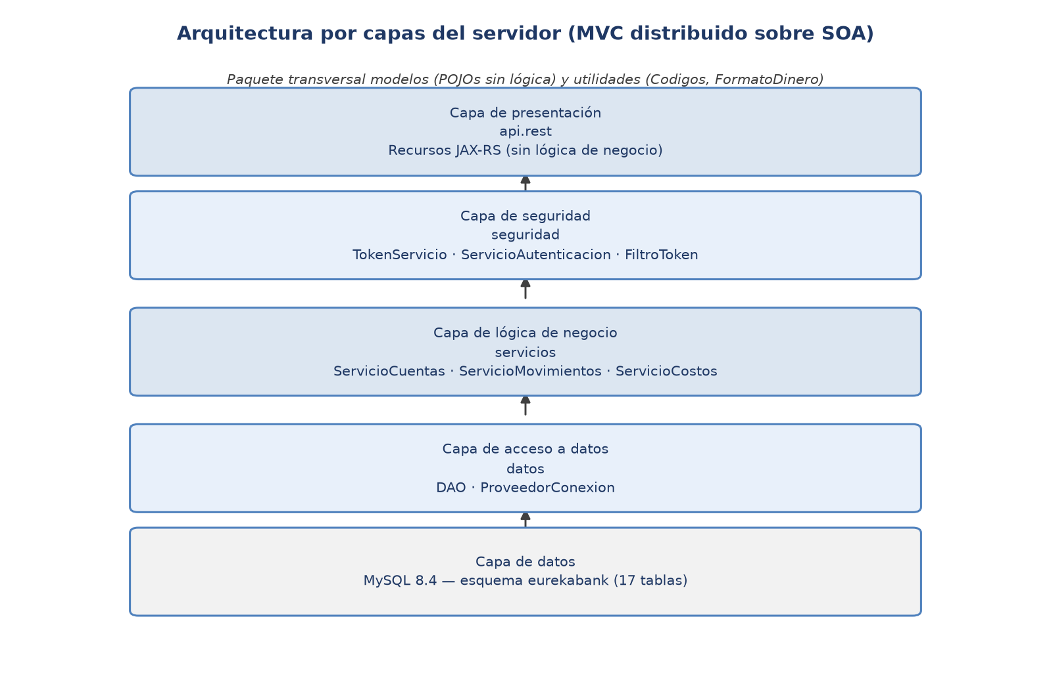
Ilustración 1. Arquitectura por capas del servidor EURECABANK (MVC distribuido sobre SOA)
La figura siguiente presenta el modelo de despliegue: los cuatro clientes invocan el servicio REST publicado por Payara Server 7, que accede a la base de datos MySQL 8.4 a través de JDBC con un usuario de aplicación de privilegio mínimo.
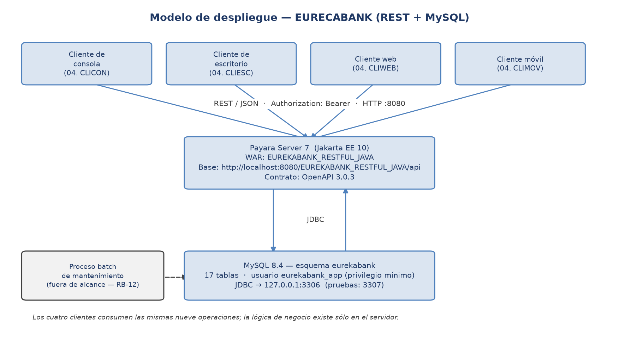
Ilustración 2. Modelo de despliegue de EURECABANK: clientes, servidor de aplicaciones y base de datos

2.2 Funciones del producto
El sistema se organiza en cinco módulos funcionales que comparten el mismo núcleo de servicios y la misma base de datos:
Tabla 4. Funciones del sistema y requisitos funcionales que las soportan
MÓDULO | FUNCIONALIDAD | REQUISITOS
Módulo de seguridad | Autenticación con `usuario`/`clave` contra la tabla `usuario`, emisión de token UUID con TTL de 30 minutos, validación del token en las operaciones autenticadas y cierre de sesión con registro en `logsession`. | RF-01, RF-02, RF-03
Módulo de cuentas | Consulta de todas las cuentas de un cliente por DNI y consulta del detalle de una cuenta por código. | RF-04, RF-05
Módulo de movimientos | Consulta del libro de movimientos de una cuenta y ejecución de depósitos, retiros y transferencias con actualización transaccional del saldo. | RF-06, RF-07, RF-08, RF-09
Módulo de costos | Proyección de los costos de mantenimiento, el costo por movimiento, el interés mensual proyectado y el límite de mantenimiento. | RF-10
Módulo de respuesta estructurada | Emisión del sobre `RespuestaBase` extendido con el tipo propio de cada operación, con `estado`, `codigo` y `mensaje` literal del catálogo. | RF-11

2.3 Entorno de ejecución
El sistema opera en un entorno de red local bajo el modelo cliente-servidor, con el servidor de aplicaciones y la base de datos en el mismo host de desarrollo. El servicio REST se publica en el puerto 8080 bajo el contexto `EUREKABANK_RESTFUL_JAVA`, con la base `/api`.

2.3.1 Requisitos de hardware
Tabla 5. Requisitos de hardware del entorno de ejecución
EQUIPO / RECURSO | DETALLE | CARACTERÍSTICAS REQUERIDAS
Servidor de aplicaciones | Equipo que ejecuta Payara Server 7 con el WAR `EUREKABANK_RESTFUL_JAVA`. | Puerto 8080 disponible para la API REST.
Servidor de base de datos | Máquina que ejecuta MySQL 8.4 (contenedor `eurekabank-mysql` en Docker Compose). | Puerto 3307 publicado sólo en `127.0.0.1`.
Estaciones de trabajo | Equipos de desarrollo y de la defensa, con Java 17, Maven y PowerDesigner. | Acceso a `http://localhost:8080/EUREKABANK_RESTFUL_JAVA/api`.
Periféricos de entrada y salida | Teclado, ratón y monitor, o pantalla táctil para el cliente web y el móvil. | Necesarios para operar el cliente de consola y las interfaces gráficas.

2.3.2 Requisitos de software
Tabla 6. Requisitos de software del entorno de ejecución
ELEMENTO | DETALLE | DEFINICIÓN | PROPÓSITO
Sistema operativo | Windows 11 (estación de desarrollo y defensa) | Sistema operativo sobre el que se ejecuta Payara, Maven y el cliente de consola. | Entorno de ejecución del servidor y de los clientes
Lenguaje de desarrollo | Java 17 (`maven.compiler.release=17`) | Lenguaje en el que está escrito el servidor de servicios web. | Implementación de los recursos REST, los servicios y los DAO
Herramienta de construcción | Apache Maven | Gestor de dependencias y empaquetado del WAR. | Compilación, empaquetado y ejecución de las pruebas unitarias
Servidor de aplicaciones | Payara Server 7 (Jakarta EE 10) | Contenedor Jakarta EE que aloja y publica el servicio web REST. | Alojamiento, compilación y mantenimiento en ejecución del servicio
Biblioteca de servicios web | Jakarta RESTful Web Services 3.1 (JAX-RS) y JSON-B 3.0 | APIs de Jakarta EE para publicar recursos REST y convertir objetos Java a JSON. | Publicación de las rutas `/api` y serialización de las respuestas
Base de datos | MySQL 8.4 (esquema `eurekabank`) | Motor relacional que almacena las 17 tablas del sistema. | Persistencia de empleados, clientes, cuentas, movimientos y parámetros
Driver de base de datos | mysql-connector-j 8.4.0 (`com.mysql.cj.jdbc.Driver`) | Controlador JDBC que conecta el servidor con MySQL. | Acceso a la base de datos desde la capa `datos`
Entorno de pruebas | Docker Compose + JUnit 5 + `curl` | Herramientas de construcción reproducible, pruebas y verificación de interoperabilidad. | Levantar la BDD, ejecutar las pruebas unitarias y validar el contrato OpenAPI

2.4 Características de los usuarios
El sistema tiene un único tipo de usuario humano —el Cliente Bancario— que opera a través de cuatro aplicaciones cliente distintas. Los cuatro clientes son canales de acceso del mismo usuario, no actores de negocio diferentes.
Tabla 7. Características del usuario final
CARACTERÍSTICA | CLIENTE BANCARIO
Tipo de usuario | Usuario final (humano) que opera por los canales del banco
Formación | No requerida; el sistema sólo presenta menús y mensajes guided
Habilidades | Conocimientos básicos en el manejo de una cuenta corriente y en el uso de una aplicación de ventanilla o de autoservicio
Actividades | Autenticarse, consultar sus cuentas, consultar los movimientos de una cuenta, depositar, retirar, transferir y consultar los costos de mantenimiento de su cuenta
Volumen de uso | Bajo; las operaciones se ejecutan de forma esporádica y la sesión dura 30 minutos como máximo

2.4.1 Actores del sistema
Los actores del sistema, congelados en el contrato, son los siguientes:
Tabla 8. Actores del sistema EURECABANK
CÓDIGO | ACTOR | TIPO | DESCRIPCIÓN
ACT-001 | Cliente Bancario | humano | Persona con cuenta en EURECABANK; opera por el ATM o la ventanilla, y es represented por los clientes de software.
ACT-002 | Cliente de Software Consola | sistema | `04. CLICON/EUREKABANK_RESTFUL_JAVA_CON` — aplicación de línea de comandos.
ACT-003 | Cliente de Software Escritorio | sistema | `04. CLIESC/` — aplicación de escritorio.
ACT-004 | Cliente de Software Web | sistema | `04. CLIWEB/` — aplicación web.
ACT-005 | Cliente de Software Móvil | sistema | `04. CLIMOV/` — aplicación móvil.
ACT-006 | Base de Datos EUREKABANK | sistema externo | MySQL 8.4 con el esquema `eurekabank` (17 tablas).
ACT-007 | Proceso Batch de Mantenimiento | sistema externo | Proceso que cobra el mantenimiento y abona el interés mensual; fuera de alcance (ver RB-12).

2.5 Interfaces externas
La interfaz externa principal del sistema es el contrato REST publicado por Payara Server 7. La segunda interfaz externa es la base de datos MySQL 8.4, a la que el servidor accede por JDBC con el usuario `eurekabank_app`. El proceso batch de mantenimiento es un actor externo que no consume el servicio, pero cuyos efectos se proyectan en `consultarCostosMantenimiento`.
El endpoint de producción local es `http://localhost:8080/EUREKABANK_RESTFUL_JAVA/api`; el contrato se describe en `04. SERVIDOR/contrato/eurekabank-openapi.yaml` (OpenAPI 3.0.3) y las peticiones y respuestas usan `application/json`.

2.6 Dependencias
Tabla 9. Dependencias del sistema
ELEMENTO | DEPENDENCIA | CLASE
Payara Server 7 | Servidor de aplicaciones Jakarta EE que publica el WAR y expone el API REST. | Elemento interno del sistema
MySQL 8.4 | Motor de base de datos con el esquema `eurekabank` y sus 17 tablas. | Elemento interno del sistema
Docker Compose | Orquestador que levanta el contenedor MySQL 8.4 con los scripts de inicialización. | Herramienta de construcción
Apache Maven | Construcción del WAR y ejecución de las pruebas unitarias. | Herramienta de construcción
PowerDesigner 16 | Elaboración del MER y de los modelos UML que ilustran este documento. | Herramienta de modelado
`curl` | Verificación de la interoperabilidad del contrato publicado. | Herramienta de verificación

2.7 Suposiciones
Se supone que la base de datos MySQL 8.4 se encuentra disponible, con el esquema `eurekabank` y sus 17 tablas sembradas, y que Payara Server 7 se encuentra en ejecución con el contexto `EUREKABANK_RESTFUL_JAVA` desplegado. Se supone además que el reloj del servidor y el de la base de datos están sincronizados, porque la vigencia del token de sesión se mide contra la hora del servidor.
Si el cliente necesita un cambio en alguno de los requisitos expuestos en el documento, el cambio se reqwesta por escrito y se incorpora actualizando simultáneamente el contrato congelado, este ERS, el ECUD, los diagramas y el código, para no romper la trazabilidad entre artefactos.

3. Requisitos específicos

3.1 Requisitos de interfaces

3.1.1 Interfaces de usuario
El servicio no posee interfaz de usuario propia: se expone únicamente por REST. La interfaz de usuario del producto está compuesta por las pantallas de los cuatro clientes, que deben consumir las mismas operaciones y presentar los mensajes del catálogo sin modificarlos.
Tabla 10. Requisitos de interfaces de usuario por cliente
CLIENTE | INTERFAZ DE USUARIO | CONDICIÓN
Cliente de consola (`04. CLICON`) | Menú textual numerado para autenticarse, listar cuentas, consultar movimientos, depositar, retirar, transferir y consultar costos. | Una única sesión por ejecución; el token se mantiene en memoria durante la sesión.
Cliente de escritorio (`04. CLIESC`) | Formulario de acceso y panel de cuentas con campos de solo lectura para el saldo y el estado. | Debe consumir las mismas operaciones que la consola, con el mismo formato de respuesta.
Cliente web (`04. CLIWEB`) | Formulario de acceso y vistas de cuentas, movimientos y costos; consume el servicio desde el navegador. | Requiere CORS habilitado para `http://localhost:4200` (RNF-013).
Cliente móvil (`04. CLIMOV`) | Pantallas de acceso y resumen de cuentas con el token almacenado de forma local. | El token caduca a los 30 minutos y debe renovarse con `autenticar`.
Todos los clientes | Mensajes de error tomados del catálogo de la sección 7, mostrados textualmente. | El cliente nunca debe reconstruir ni traducir el mensaje del servidor.

3.1.2 Interfaces de hardware
Tabla 11. Requisitos de interfaces de hardware
ELEMENTO | DETALLE | REQUISITO
Servidor de aplicaciones | Equipo que ejecuta Payara Server 7 con el WAR `EUREKABANK_RESTFUL_JAVA`. | Puerto 8080 disponible para la API REST.
Servidor de base de datos | Máquina que ejecuta MySQL 8.4 (contenedor `eurekabank-mysql` en Docker Compose). | Puerto 3307 publicado sólo en `127.0.0.1`.
Estaciones de trabajo | Equipos de desarrollo y de la defensa, con Java 17, Maven y PowerDesigner. | Acceso a `http://localhost:8080/EUREKABANK_RESTFUL_JAVA/api`.
Periféricos de entrada y salida | Teclado, ratón y monitor, o pantalla táctil para el cliente web y el móvil. | Necesarios para operar el cliente de consola y las interfaces gráficas.

3.1.3 Interfaces de software
Tabla 12. Requisitos de interfaces de software
ELEMENTO | DETALLE | DEFINICIÓN | PROPÓSITO
Sistema operativo | Windows 11 (estación de desarrollo y defensa) | Sistema operativo sobre el que se ejecuta Payara, Maven y el cliente de consola. | Entorno de ejecución del servidor y de los clientes
Lenguaje de desarrollo | Java 17 (`maven.compiler.release=17`) | Lenguaje en el que está escrito el servidor de servicios web. | Implementación de los recursos REST, los servicios y los DAO
Herramienta de construcción | Apache Maven | Gestor de dependencias y empaquetado del WAR. | Compilación, empaquetado y ejecución de las pruebas unitarias
Servidor de aplicaciones | Payara Server 7 (Jakarta EE 10) | Contenedor Jakarta EE que aloja y publica el servicio web REST. | Alojamiento, compilación y mantenimiento en ejecución del servicio
Biblioteca de servicios web | Jakarta RESTful Web Services 3.1 (JAX-RS) y JSON-B 3.0 | APIs de Jakarta EE para publicar recursos REST y convertir objetos Java a JSON. | Publicación de las rutas `/api` y serialización de las respuestas
Base de datos | MySQL 8.4 (esquema `eurekabank`) | Motor relacional que almacena las 17 tablas del sistema. | Persistencia de empleados, clientes, cuentas, movimientos y parámetros
Driver de base de datos | mysql-connector-j 8.4.0 (`com.mysql.cj.jdbc.Driver`) | Controlador JDBC que conecta el servidor con MySQL. | Acceso a la base de datos desde la capa `datos`
Entorno de pruebas | Docker Compose + JUnit 5 + `curl` | Herramientas de construcción reproducible, pruebas y verificación de interoperabilidad. | Levantar la BDD, ejecutar las pruebas unitarias y validar el contrato OpenAPI

3.1.4 Interfaces de comunicación
Tabla 13. Requisitos de interfaces de comunicación
ASPECTO | DETALLE | ESPECIFICACIÓN | REFERENCIA
Protocolo de transporte | HTTP sobre TCP, puerto 8080 | La API `http://localhost:8080/EUREKABANK_RESTFUL_JAVA/api` se publica por HTTP en el contexto `EUREKABANK_RESTFUL_JAVA`. | Estándar de la arquitectura REST
Protocolo de mensajes | REST sobre HTTP con OpenAPI 3.0.3 | El contrato se describe con OpenAPI 3.0.3; el token viaja en la cabecera `Authorization: Bearer <token>` y el resultado se resume en el status HTTP. | Interoperabilidad con `curl` y cualquier cliente HTTP
Formato de los mensajes | JSON (`application/json; charset=utf-8`) | Las peticiones con cuerpo y las respuestas son objetos JSON; el sobre `{estado, codigo, mensaje}` es el propio objeto raíz. | Desacoplamiento entre el servidor y los clientes
Acceso a la base de datos | JDBC sobre TCP, puerto 3306 (3307 publicado) | El servidor accede a MySQL mediante el driver `com.mysql.cj.jdbc.Driver` y la URL de la variable `EUREKABANK_DB_URL`. | Acceso interno, no expuesto a los clientes
Acceso entre orígenes | CORS con orígenes configurables | `EUREKABANK_ORIGENES_CORS` habilita el acceso del cliente web; debe incluir `http://localhost:4200`. | Cliente web ejecutándose en el navegador

3.2 Requisitos funcionales

3.2.1 Objetivo general
El sistema EURECABANK permite la gestión centralizada, segura y auditable de las cuentas de los clientes del banco: autentica a los usuarios, expone sus cuentas y movimientos, registra las operaciones de dinero con integridad transaccional y proyecta los costos de mantenimiento, todo ello a través de un contrato REST único consumido por cuatro aplicaciones cliente.

3.2.2 Resumen de los requisitos funcionales
A continuación se presenta la lista de los once requisitos funcionales del sistema, derivados del contrato congelado.
Tabla 14. Lista de requisitos funcionales del sistema
CÓDIGO | NOMBRE | CU | OPERACIÓN | PRIORIDAD | ESTADO | ESTABILIDAD
RF-01 | Autenticar usuario | CU-01 | autenticar | Alta | Aprobado | Alta
RF-02 | Cerrar sesión | CU-01 | cerrarSesion | Alta | Aprobado | Alta
RF-03 | Validar token de sesión | CU-02 | transversal (ops 3-9) | Alta | Aprobado | Alta
RF-04 | Listar cuentas por cliente | CU-03 | listarCuentasPorCliente | Alta | Aprobado | Alta
RF-05 | Consultar una cuenta | CU-03 | consultarCuenta | Media | Aprobado | Media
RF-06 | Consultar movimientos | CU-04 | consultarMovimientos | Media | Aprobado | Media
RF-07 | Realizar depósito | CU-05 | realizarDeposito | Alta | Aprobado | Alta
RF-08 | Realizar retiro | CU-06 | realizarRetiro | Alta | Aprobado | Alta
RF-09 | Realizar transferencia | CU-07 | realizarTransferencia | Alta | Aprobado | Media
RF-10 | Consultar costos de mantenimiento | CU-08 | consultarCostosMantenimiento | Media | Aprobado | Media
RF-11 | Emitir respuesta estructurada | CU-09 | transversal (todas) | Alta | Aprobado | Alta

3.2.3 Detalle de los requisitos funcionales
Tabla 15. Requisito funcional RF-01 — Autenticar usuario
ATRIBUTO | VALOR
Código | RF-01
Nombre | Autenticar usuario
Descripción | El sistema debe validar las credenciales del usuario contra la tabla `usuario` (comparación del hash SHA-256 en tiempo constante), verificar que el empleado esté ACTIVO, generar un token UUID con TTL de 30 minutos y registrar la sesión en `logsession`, devolviendo el token, el empleado, su nombre, la expiración ISO-8601 y el rol.
Caso de uso asociado | CU-01
Operación REST | autenticar — POST /api/auth/login — cuerpo {usuario, clave}
Prioridad | Alta
Estado | Aprobado (CONTRATO CONGELADO v1.0, 2026-11-03)
Estabilidad | Alta
Reglas de negocio aplicables | RB-13, RB-14
Códigos de error | DAT-001, AUTH-001, AUTH-002

Tabla 16. Requisito funcional RF-02 — Cerrar sesión
ATRIBUTO | VALOR
Código | RF-02
Nombre | Cerrar sesión
Descripción | El sistema debe cerrar la sesión identificada por el token, marcar `logsession.fec_salida` con la fecha y hora de cierre y descartar el token del registro en memoria, de modo que las operaciones autenticadas posteriores respondan AUTH-003.
Caso de uso asociado | CU-01
Operación REST | cerrarSesion — POST /api/auth/logout — cuerpo {} — cabecera Authorization
Prioridad | Alta
Estado | Aprobado (CONTRATO CONGELADO v1.0, 2026-11-03)
Estabilidad | Alta
Reglas de negocio aplicables | RB-14
Códigos de error | DAT-001, AUTH-003, AUTH-004

Tabla 17. Requisito funcional RF-03 — Validar token de sesión
ATRIBUTO | VALOR
Código | RF-03
Nombre | Validar token de sesión
Descripción | El sistema debe validar el token recibido en las nueve operaciones —salvo `autenticar` y `cerrarSesion`— antes de ejecutar la lógica de negocio: comprobar que no sea nulo ni vacío (DAT-001), que exista en el registro de tokens (AUTH-003) y que no haya expirado su TTL de 30 minutos (AUTH-004).
Caso de uso asociado | CU-02
Operación REST | transversal (ops 3-9)
Prioridad | Alta
Estado | Aprobado (CONTRATO CONGELADO v1.0, 2026-11-03)
Estabilidad | Alta
Reglas de negocio aplicables | RB-14
Códigos de error | DAT-001, AUTH-003, AUTH-004

Tabla 18. Requisito funcional RF-04 — Listar cuentas por cliente
ATRIBUTO | VALOR
Código | RF-04
Nombre | Listar cuentas por cliente
Descripción | El sistema debe devolver todas las cuentas del cliente identificado por su DNI, incluidas las que no están en estado ACTIVO, mostrando de cada una el código, la moneda, el saldo, el estado, la sucursal, la fecha de creación y el número de operaciones realizadas.
Caso de uso asociado | CU-03
Operación REST | listarCuentasPorCliente — GET /api/clientes/{cedula}/cuentas — cabecera Authorization
Prioridad | Alta
Estado | Aprobado (CONTRATO CONGELADO v1.0, 2026-11-03)
Estabilidad | Alta
Reglas de negocio aplicables | —
Códigos de error | DAT-001, CLI-001, AUTH-003, AUTH-004

Tabla 19. Requisito funcional RF-05 — Consultar una cuenta
ATRIBUTO | VALOR
Código | RF-05
Nombre | Consultar una cuenta
Descripción | El sistema debe devolver el detalle completo de una cuenta identificada por su código, verificando previamente que exista (CTA-001) y que se encuentre en estado ACTIVO (CTA-002); la respuesta incluye saldo, moneda, sucursal, fecha de creación, clave de ventanilla y contador de operaciones.
Caso de uso asociado | CU-03
Operación REST | consultarCuenta — GET /api/cuentas/{cuenta} — cabecera Authorization
Prioridad | Media
Estado | Aprobado (CONTRATO CONGELADO v1.0, 2026-11-03)
Estabilidad | Media
Reglas de negocio aplicables | RB-03
Códigos de error | CTA-001, CTA-002, DAT-001, AUTH-003, AUTH-004

Tabla 20. Requisito funcional RF-06 — Consultar movimientos
ATRIBUTO | VALOR
Código | RF-06
Nombre | Consultar movimientos
Descripción | El sistema debe devolver el libro de movimientos de la cuenta indicada, en orden consecutivo, con número, fecha, código y descripción del tipo, acción (INGRESO/SALIDA), importe, cuenta de referencia y empleado que lo registró.
Caso de uso asociado | CU-04
Operación REST | consultarMovimientos — GET /api/cuentas/{cuenta}/movimientos — cabecera Authorization
Prioridad | Media
Estado | Aprobado (CONTRATO CONGELADO v1.0, 2026-11-03)
Estabilidad | Media
Reglas de negocio aplicables | RB-04
Códigos de error | CTA-001, CTA-002, DAT-001, AUTH-003, AUTH-004

Tabla 21. Requisito funcional RF-07 — Realizar depósito
ATRIBUTO | VALOR
Código | RF-07
Nombre | Realizar depósito
Descripción | El sistema debe incrementar el saldo de la cuenta en el monto recibido y registrar un movimiento de tipo `003` (Deposito, acción INGRESO) con `chr_cuenreferencia` NULL, dentro de una única transacción que actualiza `cuenta.dec_cuensaldo` e `cuenta.int_cuencontmov`; la respuesta devuelve el movimiento, el saldo nuevo, el costo aplicado y el ITF aplicado.
Caso de uso asociado | CU-05
Operación REST | realizarDeposito — POST /api/cuentas/{cuenta}/depositos — cuerpo {monto} — cabecera Authorization
Prioridad | Alta
Estado | Aprobado (CONTRATO CONGELADO v1.0, 2026-11-03)
Estabilidad | Alta
Reglas de negocio aplicables | RB-01, RB-02, RB-03, RB-04, RB-05, RB-09
Códigos de error | MON-001, CTA-001, CTA-002, MON-002, DAT-001, AUTH-003, AUTH-004

Tabla 22. Requisito funcional RF-08 — Realizar retiro
ATRIBUTO | VALOR
Código | RF-08
Nombre | Realizar retiro
Descripción | El sistema debe descontar el monto recibido del saldo de la cuenta y registrar un movimiento de tipo `004` (Retiro, acción SALIDA) con `chr_cuenreferencia` NULL, en una única transacción que bloquea la fila con `SELECT ... FOR UPDATE`; si el saldo es insuficiente devuelve SAL-001 y el saldo nunca queda negativo.
Caso de uso asociado | CU-06
Operación REST | realizarRetiro — POST /api/cuentas/{cuenta}/retiros — cuerpo {monto} — cabecera Authorization
Prioridad | Alta
Estado | Aprobado (CONTRATO CONGELADO v1.0, 2026-11-03)
Estabilidad | Alta
Reglas de negocio aplicables | RB-01, RB-02, RB-03, RB-04, RB-06, RB-09
Códigos de error | MON-001, CTA-001, CTA-002, SAL-001, MON-002, DAT-001, AUTH-003, AUTH-004

Tabla 23. Requisito funcional RF-09 — Realizar transferencia
ATRIBUTO | VALOR
Código | RF-09
Nombre | Realizar transferencia
Descripción | El sistema debe descontar el monto de la cuenta origen y acreditarlo en la cuenta destino en una sola transacción, generando dos movimientos: tipo `009` (SALIDA) en el origen con `chr_cuenreferencia` = cuenta destino y tipo `008` (INGRESO) en el destino con `chr_cuenreferencia` = cuenta origen; además calcula el ITF de la transferencia y, si es mayor que cero, registra el movimiento tipo `007` (SALIDA) en la cuenta origen.
Caso de uso asociado | CU-07
Operación REST | realizarTransferencia — POST /api/transferencias — cuerpo {cuentaOrigen, cuentaDestino, monto} — cabecera Authorization
Prioridad | Alta
Estado | Aprobado (CONTRATO CONGELADO v1.0, 2026-11-03)
Estabilidad | Media
Reglas de negocio aplicables | RB-01, RB-02, RB-03, RB-04, RB-07, RB-08, RB-09
Códigos de error | MON-001, CTA-001, CTA-002, CTA-003, CTA-004, SAL-001, MON-002, DAT-001, AUTH-003, AUTH-004

Tabla 24. Requisito funcional RF-10 — Consultar costos de mantenimiento
ATRIBUTO | VALOR
Código | RF-10
Nombre | Consultar costos de mantenimiento
Descripción | El sistema debe proyectar, sin ejecutarlos, los costos de mantenimiento de la cuenta: saldo actual, costo de mantenimiento (si el saldo no supera el umbral de la moneda), costo por movimiento, interés mensual proyectado, límite de mantenimiento y número de operaciones realizadas sin costo.
Caso de uso asociado | CU-08
Operación REST | consultarCostosMantenimiento — GET /api/cuentas/{cuenta}/costos — cabecera Authorization
Prioridad | Media
Estado | Aprobado (CONTRATO CONGELADO v1.0, 2026-11-03)
Estabilidad | Media
Reglas de negocio aplicables | RB-10, RB-11, RB-12
Códigos de error | CTA-001, CTA-002, MON-002, LIM-001, DAT-001, AUTH-003, AUTH-004

Tabla 25. Requisito funcional RF-11 — Emitir respuesta estructurada
ATRIBUTO | VALOR
Código | RF-11
Nombre | Emitir respuesta estructurada
Descripción | El sistema debe devolver siempre el sobre `RespuestaBase` extendido con el tipo específico de la operación, con los atributos `estado` (OK/ERROR), `codigo` y `mensaje`; incluso en error `estado` y `codigo` se llenan, y el `mensaje` es exactamente la cadena del catálogo de códigos; por regla de negocio nunca se lanza una excepción al cliente.
Caso de uso asociado | CU-09
Operación REST | transversal (todas)
Prioridad | Alta
Estado | Aprobado (CONTRATO CONGELADO v1.0, 2026-11-03)
Estabilidad | Alta
Reglas de negocio aplicables | —
Códigos de error | DAT-001, AUTH-001..004, CTA-001..004, CLI-001, SAL-001, MON-001/002, LIM-001, SER-001, ERR-001

3.2.4 Operaciones del servicio
El servicio publica nueve operaciones REST. En todas ellas el token de sesión viaja en la cabecera `Authorization: Bearer <token>`, nunca en la URL ni en el cuerpo, salvo en `autenticar`, que es la operación que lo produce.
Tabla 26. Operaciones REST publicadas por EURECABANK
# | OPERACIÓN | VERBO, RUTA Y CUERPO | TIPO DE RESPUESTA | CU
1 | autenticar | POST /api/auth/login — cuerpo {usuario, clave} | RespuestaAutenticacion | CU-01
2 | cerrarSesion | POST /api/auth/logout — cuerpo {} — cabecera Authorization | RespuestaBase | CU-01
3 | listarCuentasPorCliente | GET /api/clientes/{cedula}/cuentas — cabecera Authorization | RespuestaCuentas | CU-03
4 | consultarCuenta | GET /api/cuentas/{cuenta} — cabecera Authorization | RespuestaCuenta | CU-03
5 | consultarMovimientos | GET /api/cuentas/{cuenta}/movimientos — cabecera Authorization | RespuestaMovimientos | CU-04
6 | realizarDeposito | POST /api/cuentas/{cuenta}/depositos — cuerpo {monto} — cabecera Authorization | RespuestaMovimiento | CU-05
7 | realizarRetiro | POST /api/cuentas/{cuenta}/retiros — cuerpo {monto} — cabecera Authorization | RespuestaMovimiento | CU-06
8 | realizarTransferencia | POST /api/transferencias — cuerpo {cuentaOrigen, cuentaDestino, monto} — cabecera Authorization | RespuestaTransferencia | CU-07
9 | consultarCostosMantenimiento | GET /api/cuentas/{cuenta}/costos — cabecera Authorization | RespuestaCostos | CU-08

El camino completo de una invocación y el stack tecnológico asociado son:
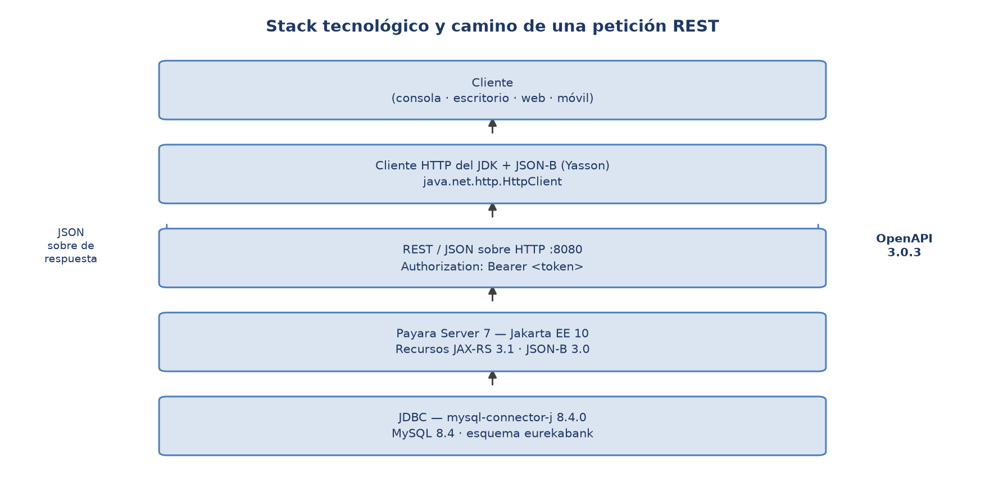
Ilustración 3. Stack tecnológico de EURECABANK y camino de una petición REST
El sobre de respuesta es siempre un `RespuestaBase` extendido con un tipo específico; sus atributos y los de cada tipo derivado son los siguientes.
Tabla 27. Sobre de respuesta y tipos derivados
TIPO | ATRIBUTOS PROPIOS | OPERACIÓN
RespuestaBase | `estado` (string), `codigo` (string), `mensaje` (string) | Sobre base; `estado` y `codigo` se llenan siempre, incluso en error
RespuestaAutenticacion | `token`, `empleado`, `nombreEmpleado`, `expiracion` (ISO-8601), `rol` | `autenticar`
RespuestaCuentas | `cedula`, `nombreCliente`, `cuentas` (`CuentaDTO[]`) | `listarCuentasPorCliente`
RespuestaCuenta | `cuenta` (`CuentaDTO`) | `consultarCuenta`
RespuestaMovimientos | `cuenta` (string), `movimientos` (`MovimientoDTO[]`) | `consultarMovimientos`
RespuestaMovimiento | `movimiento`, `saldoNuevo`, `costoAplicado`, `itfAplicado` | `realizarDeposito`, `realizarRetiro`
RespuestaTransferencia | `numeroOrigen`, `numeroDestino`, `saldoOrigen`, `saldoDestino`, `itfAplicado` | `realizarTransferencia`
RespuestaCostos | `saldoActual`, `costoMantenimiento`, `costoMovimiento`, `interesProyectado`, `limiteMantenimiento`, `operacionesSinCosto` | `consultarCostosMantenimiento`

Los tipos de entidad que viajan dentro de los DTO son los siguientes.
Tabla 28. Atributos del tipo CuentaDTO
ATRIBUTO | TIPO | DESCRIPCIÓN
codigo | string | Código de la cuenta
moneda | string | Código de la moneda
descripcionMoneda | string | Nombre de la moneda
saldo | decimal | Saldo actual
estado | string | `ACTIVO`, `ANULADO` o `CANCELADO`
codigoCliente | string | Código del cliente titular
nombreCliente | string | Nombres del cliente titular
codigoSucursal | string | Código de la sucursal de apertura
fechaCreacion | string | Fecha ISO-8601 `yyyy-MM-dd`
clave | string | Clave de la cuenta para ventanilla
operacionesRealizadas | int | Contador `int_cuencontmov`

Tabla 29. Atributos del tipo MovimientoDTO
ATRIBUTO | TIPO | DESCRIPCIÓN
numero | int | Consecutivo dentro de la cuenta
fecha | string | Fecha ISO-8601 `yyyy-MM-dd`
tipoCodigo | string | Código del tipo de movimiento
tipoDescripcion | string | Descripción del tipo
tipoAccion | string | `INGRESO` o `SALIDA`
importe | decimal | Importe del movimiento (siempre ≥ 0)
referencia | string | Cuenta referida (transferencias)
empleado | string | Empleado que registró el movimiento

La correspondencia entre los tipos JSON y los tipos Java es obligatoria y no negociable; garantiza que el servidor y el cliente interpreten los mismos mensajes.
Tabla 30. Correspondencia entre JSON y los modelos Java
CONCEPTO | JSON | JAVA | OBSERVACIÓN
decimal | `number` | `BigDecimal` | Importes monetarios y saldos, con escala 2
int | `integer` | `Integer` | Contadores y números de movimiento
string | `string` | `String` | Códigos, nombres y mensajes
fecha/hora | `string` (ISO-8601) | `String` | No se usa un tipo de fecha propio: JSON-B no deserializa una fecha a un campo `String`
herencia | Objeto plano con los campos del sobre y los propios | `RespuestaAutenticacion extends RespuestaBase` | El objeto derivado no lleva una clave anidada: es el mismo objeto con `estado`, `codigo`, `mensaje` y sus atributos
nulos | Atributo omitido | Atributo `null` | Un sobre de error sólo lleva `estado`, `codigo` y `mensaje`
anotaciones | Nombre de la propiedad = nombre del getter | POJOs planos sin anotaciones | JSON-B (Yasson) mapea los POJOs sin configuración adicional

3.3 Requisitos no funcionales

3.3.1 Objetivo general
Para el sistema EURECABANK se han identificado los siguientes catorce requerimientos no funcionales, clasificados según el modelo de calidad de producto de software ISO/IEC 25010:2011. Cada requisito declara su categoría, su descripción, la métrica aplicable, el valor objetivo y el método de verificación.

3.3.2 Resumen de los requisitos no funcionales
Tabla 31. Resumen de los requisitos no funcionales
CÓDIGO | CATEGORÍA | DESCRIPCIÓN | VALOR OBJETIVO
RNF-001 | Rendimiento | El tiempo de respuesta de cada operación REST debe ser acotado cuando la base de datos EURECABANK está desplegada localmente en MySQL 8.4. | ≤ 2 segundos por operación (percentil 95).
RNF-002 | Fiabilidad | Todo movimiento de dinero debe ser atómico: la actualización de `cuenta.dec_cuensaldo` y de `cuenta.int_cuencontmov` y la inserción en `movimiento` se ejecutan en una sola transacción, con bloqueo de la fila de la cuenta mediante `SELECT ... FOR UPDATE` y rollback completo si alguna de ellas falla. | 0 movimientos parcialmente aplicados; 0 saldos negativos.
RNF-003 | Fiabilidad | Todos los importes del sistema deben manejarse con `BigDecimal`, escala 2 y redondeo `HALF_UP`; está prohibido el uso de `double` o `float` para valores monetarios. | 0 importes fuera de escala; 100 % del redondeo con `HALF_UP`.
RNF-004 | Fiabilidad | El sobre de respuesta debe ser consistente en todas las operaciones: los atributos `estado` y `codigo` se llenan siempre, incluso en error, y el atributo `mensaje` es exactamente la cadena literal del catálogo de códigos. | 100 % de las respuestas.
RNF-005 | Seguridad | Las credenciales de los usuarios no se almacenan en texto plano: la columna `usuario.vch_emplclave` guarda el hash SHA-256 hexadecimal de 64 caracteres, y la comparación se realiza en tiempo constante con `MessageDigest.isEqual`. | 100 % de las filas de `usuario` con hash SHA-256 de 64 caracteres.
RNF-006 | Seguridad | El control de acceso de las operaciones autenticadas se hace con un token UUID aleatorio con TTL de 30 minutos, almacenado en un `ConcurrentHashMap` en memoria; ninguna operación de negocio puede ejecutarse sin un token vigente. | 100 % de las operaciones 3 a 9; TTL de 30 minutos.
RNF-007 | Seguridad | El acceso del servidor a la base de datos debe hacerse con un usuario de aplicación de privilegio mínimo, sin `ALL PRIVILEGES` sobre el servidor y sin acceso a otros esquemas. | `eurekabank_app` con `USAGE` y los permisos `SELECT`, `INSERT`, `UPDATE`, `DELETE` sobre `eurekabank.*`; ningún otro privilegio.
RNF-008 | Mantenibilidad | El servidor debe seguir la separación en paquetes congelada: `controladores.ws`, `seguridad`, `servicios`, `modelos`, `datos` y `utilidades` bajo `ec.edu.monster`; en el paquete `modelos` sólo hay atributos, constructores, getters y setters, y toda la lógica de negocio vive en `servicios`. | 0 métodos de negocio en `modelos`; 6 paquetes conforme a la estructura.
RNF-009 | Mantenibilidad | El servidor debe contar con una suite de pruebas unitarias que cubra la lógica de negocio esencial: autenticación, validación de token, cálculos de ITF, interés, costo por movimiento y mantenimiento, y los códigos de error. | ≥ 120 pruebas unitarias con JUnit 5 en verde.
RNF-010 | Usabilidad | Todo mensaje devuelto al usuario final debe estar escrito en español, ser literal e idéntico al catálogo de códigos de la sección 7, sin variantes ni paráfrasis. | 0 diferencias sobre las 16 cadenas de error y las 9 de éxito.
RNF-011 | Adecuación funcional | El servicio debe cubrir el conjunto funcional completo pactado: autenticación, cierre de sesión, consulta de cuentas por cliente, consulta de una cuenta, consulta de movimientos, depósito, retiro, transferencia y proyección de los costos de mantenimiento. | 9 de 9 operaciones publicadas y ejecutables.
RNF-012 | Compatibilidad | El contrato del servicio debe ser una API REST sobre HTTP con cuerpos JSON, descrita con OpenAPI 3.0.3 y con el token en la cabecera `Authorization: Bearer`, y debe ser consumible por herramientas genéricas de interoperabilidad. | ≥ 2 clientes genéricos: `curl` y un cliente HTTP (Postman o el cliente de consola).
RNF-013 | Compatibilidad | El servicio debe permitir el acceso desde el cliente web alojado en el navegador, habilitando el origen configurado en la variable de entorno `EUREKABANK_ORIGENES_CORS` (que debe incluir `http://localhost:4200`). | La petición `OPTIONS` previa responde con el origen permitido y con los métodos `POST`/`OPTIONS` habilitados.
RNF-014 | Portabilidad | El stack de desarrollo y despliegue debe ser fijo y reproducible: JDK 17 con Maven, Payara Server 7 sobre Jakarta EE, y MySQL 8.4 en Docker Compose con la base de datos EURECABANK reconstruible con un solo comando. | `mvn clean package` sin errores; despliegue en Payara 7 sin cambios; `docker compose up -d` levanta MySQL 8.4 con las 17 tablas sembradas.

3.3.3 Detalle de los requisitos no funcionales
Tabla 32. Requisito no funcional RNF-001 — Rendimiento
ATRIBUTO | VALOR
Código | RNF-001
Categoría (ISO/IEC 25010) | Rendimiento
Descripción | El tiempo de respuesta de cada operación REST debe ser acotado cuando la base de datos EURECABANK está desplegada localmente en MySQL 8.4.
Métrica | Tiempo transcurrido entre el envío de la petición HTTP y la recepción del sobre de respuesta.
Valor objetivo | ≤ 2 segundos por operación (percentil 95).
Método de verificación | Medición con `curl` y con el cliente de consola contra `http://localhost:8080/EUREKABANK_RESTFUL_JAVA/api` con la BDD local levantada.
Fuente | Requisito de la especificación del proyecto (verificado con la BDD local).

Tabla 33. Requisito no funcional RNF-002 — Fiabilidad
ATRIBUTO | VALOR
Código | RNF-002
Categoría (ISO/IEC 25010) | Fiabilidad
Descripción | Todo movimiento de dinero debe ser atómico: la actualización de `cuenta.dec_cuensaldo` y de `cuenta.int_cuencontmov` y la inserción en `movimiento` se ejecutan en una sola transacción, con bloqueo de la fila de la cuenta mediante `SELECT ... FOR UPDATE` y rollback completo si alguna de ellas falla.
Métrica | Número de movimientos aplicados parcialmente; número de saldos negativos.
Valor objetivo | 0 movimientos parcialmente aplicados; 0 saldos negativos.
Método de verificación | Pruebas unitarias con JUnit 5 y pruebas de integración sobre MySQL 8.4 con `docker compose up -d`, verificando el rollback ante un fallo intermedio.
Fuente | CONTRATO §7 RB-02 y RB-03.

Tabla 34. Requisito no funcional RNF-003 — Fiabilidad
ATRIBUTO | VALOR
Código | RNF-003
Categoría (ISO/IEC 25010) | Fiabilidad
Descripción | Todos los importes del sistema deben manejarse con `BigDecimal`, escala 2 y redondeo `HALF_UP`; está prohibido el uso de `double` o `float` para valores monetarios.
Métrica | Número de importes calculados fuera de la escala `decimal(12,2)` o con error de redondeo.
Valor objetivo | 0 importes fuera de escala; 100 % del redondeo con `HALF_UP`.
Método de verificación | Pruebas unitarias de la clase de formateo de dinero y del cálculo de ITF e interés, más revisión del código fuente del paquete `utilidades`.
Fuente | CONTRATO §7 RB-01.

Tabla 35. Requisito no funcional RNF-004 — Fiabilidad
ATRIBUTO | VALOR
Código | RNF-004
Categoría (ISO/IEC 25010) | Fiabilidad
Descripción | El sobre de respuesta debe ser consistente en todas las operaciones: los atributos `estado` y `codigo` se llenan siempre, incluso en error, y el atributo `mensaje` es exactamente la cadena literal del catálogo de códigos.
Métrica | Porcentaje de respuestas con `estado`, `codigo` y `mensaje` presentes y literales correctos.
Valor objetivo | 100 % de las respuestas.
Método de verificación | Prueba automatizada que invoca las nueve operaciones con datos válidos e inválidos y compara el `mensaje` devuelto contra el catálogo de la sección 7 de este documento.
Fuente | CONTRATO §3 y §5.

Tabla 36. Requisito no funcional RNF-005 — Seguridad
ATRIBUTO | VALOR
Código | RNF-005
Categoría (ISO/IEC 25010) | Seguridad
Descripción | Las credenciales de los usuarios no se almacenan en texto plano: la columna `usuario.vch_emplclave` guarda el hash SHA-256 hexadecimal de 64 caracteres, y la comparación se realiza en tiempo constante con `MessageDigest.isEqual`.
Métrica | Número de contraseñas almacenadas sin hash o con hash de longitud distinta de 64; tiempo de comparación constante.
Valor objetivo | 100 % de las filas de `usuario` con hash SHA-256 de 64 caracteres.
Método de verificación | Inspección del DDL (`vch_emplclave varchar(64)`) y prueba unitaria de `ServicioAutenticacion` con usuarios correctos e incorrectos.
Fuente | CONTRATO §7 RB-13 y §12.

Tabla 37. Requisito no funcional RNF-006 — Seguridad
ATRIBUTO | VALOR
Código | RNF-006
Categoría (ISO/IEC 25010) | Seguridad
Descripción | El control de acceso de las operaciones autenticadas se hace con un token UUID aleatorio con TTL de 30 minutos, almacenado en un `ConcurrentHashMap` en memoria; ninguna operación de negocio puede ejecutarse sin un token vigente.
Métrica | Porcentaje de operaciones autenticadas que validan el token antes de ejecutar la lógica.
Valor objetivo | 100 % de las operaciones 3 a 9; TTL de 30 minutos.
Método de verificación | Pruebas unitarias con JUnit 5 sobre `TokenServicio` y prueba de integración con token inexistente y con token expirado.
Fuente | CONTRATO §7 RB-14 y §11.

Tabla 38. Requisito no funcional RNF-007 — Seguridad
ATRIBUTO | VALOR
Código | RNF-007
Categoría (ISO/IEC 25010) | Seguridad
Descripción | El acceso del servidor a la base de datos debe hacerse con un usuario de aplicación de privilegio mínimo, sin `ALL PRIVILEGES` sobre el servidor y sin acceso a otros esquemas.
Métrica | Privilegios concedidos al usuario de aplicación, verificados con `SHOW GRANTS`.
Valor objetivo | `eurekabank_app` con `USAGE` y los permisos `SELECT`, `INSERT`, `UPDATE`, `DELETE` sobre `eurekabank.*`; ningún otro privilegio.
Método de verificación | Ejecución del script `03. BDD/docker/init/03_usuarios_app.sql` y consulta `SHOW GRANTS FOR 'eurekabank_app'@'%'`.
Fuente | 03. BDD/docker/init/03_usuarios_app.sql.

Tabla 39. Requisito no funcional RNF-008 — Mantenibilidad
ATRIBUTO | VALOR
Código | RNF-008
Categoría (ISO/IEC 25010) | Mantenibilidad
Descripción | El servidor debe seguir la separación en paquetes congelada: `controladores.ws`, `seguridad`, `servicios`, `modelos`, `datos` y `utilidades` bajo `ec.edu.monster`; en el paquete `modelos` sólo hay atributos, constructores, getters y setters, y toda la lógica de negocio vive en `servicios`.
Métrica | Número de métodos con lógica de negocio dentro del paquete `modelos`; número de paquetes que incumplen la estructura.
Valor objetivo | 0 métodos de negocio en `modelos`; 6 paquetes conforme a la estructura.
Método de verificación | Revisión del código fuente del servidor comparando la estructura real de paquetes con la sección 3.5 de este documento.
Fuente | CONTRATO §10.

Tabla 40. Requisito no funcional RNF-009 — Mantenibilidad
ATRIBUTO | VALOR
Código | RNF-009
Categoría (ISO/IEC 25010) | Mantenibilidad
Descripción | El servidor debe contar con una suite de pruebas unitarias que cubra la lógica de negocio esencial: autenticación, validación de token, cálculos de ITF, interés, costo por movimiento y mantenimiento, y los códigos de error.
Métrica | Número de pruebas unitarias ejecutadas y en verde.
Valor objetivo | ≥ 120 pruebas unitarias con JUnit 5 en verde.
Método de verificación | Ejecución de `mvn test` sobre el módulo del servidor y conteo de los casos ejecutados.
Fuente | Requisito de la especificación del proyecto.

Tabla 41. Requisito no funcional RNF-010 — Usabilidad
ATRIBUTO | VALOR
Código | RNF-010
Categoría (ISO/IEC 25010) | Usabilidad
Descripción | Todo mensaje devuelto al usuario final debe estar escrito en español, ser literal e idéntico al catálogo de códigos de la sección 7, sin variantes ni paráfrasis.
Métrica | Número de mensajes devueltos que difieren del catálogo.
Valor objetivo | 0 diferencias sobre las 16 cadenas de error y las 9 de éxito.
Método de verificación | Prueba automatizada de literales que recorre las nueve operaciones y compara cada `mensaje` con la cadena del catálogo.
Fuente | CONTRATO §5.

Tabla 42. Requisito no funcional RNF-011 — Adecuación funcional
ATRIBUTO | VALOR
Código | RNF-011
Categoría (ISO/IEC 25010) | Adecuación funcional
Descripción | El servicio debe cubrir el conjunto funcional completo pactado: autenticación, cierre de sesión, consulta de cuentas por cliente, consulta de una cuenta, consulta de movimientos, depósito, retiro, transferencia y proyección de los costos de mantenimiento.
Métrica | Número de operaciones funcionales publicadas en el OpenAPI frente a las pactadas.
Valor objetivo | 9 de 9 operaciones publicadas y ejecutables.
Método de verificación | Verificación del contrato OpenAPI (`04. SERVIDOR/contrato/eurekabank-openapi.yaml`) y prueba de cada ruta con `curl`.
Fuente | CONTRATO §4.

Tabla 43. Requisito no funcional RNF-012 — Compatibilidad
ATRIBUTO | VALOR
Código | RNF-012
Categoría (ISO/IEC 25010) | Compatibilidad
Descripción | El contrato del servicio debe ser una API REST sobre HTTP con cuerpos JSON, descrita con OpenAPI 3.0.3 y con el token en la cabecera `Authorization: Bearer`, y debe ser consumible por herramientas genéricas de interoperabilidad.
Métrica | Número de clientes genéricos que logra leer el OpenAPI y ejecutar una operación sin código propio.
Valor objetivo | ≥ 2 clientes genéricos: `curl` y un cliente HTTP (Postman o el cliente de consola).
Método de verificación | Lectura del OpenAPI y ejecución de una operación con `curl` y con un cliente HTTP usando el contrato adjunto.
Fuente | CONTRATO §1.

Tabla 44. Requisito no funcional RNF-013 — Compatibilidad
ATRIBUTO | VALOR
Código | RNF-013
Categoría (ISO/IEC 25010) | Compatibilidad
Descripción | El servicio debe permitir el acceso desde el cliente web alojado en el navegador, habilitando el origen configurado en la variable de entorno `EUREKABANK_ORIGENES_CORS` (que debe incluir `http://localhost:4200`).
Métrica | Respuesta a la petición de verificación previa `OPTIONS` y presencia de la cabecera `Access-Control-Allow-Origin`.
Valor objetivo | La petición `OPTIONS` previa responde con el origen permitido y con los métodos `POST`/`OPTIONS` habilitados.
Método de verificación | Prueba desde el cliente web en `http://localhost:4200` y con `curl -X OPTIONS` contra el endpoint del servicio.
Fuente | CONTRATO §11.

Tabla 45. Requisito no funcional RNF-014 — Portabilidad
ATRIBUTO | VALOR
Código | RNF-014
Categoría (ISO/IEC 25010) | Portabilidad
Descripción | El stack de desarrollo y despliegue debe ser fijo y reproducible: JDK 17 con Maven, Payara Server 7 sobre Jakarta EE, y MySQL 8.4 en Docker Compose con la base de datos EURECABANK reconstruible con un solo comando.
Métrica | Resultado de la compilación, del despliegue y del levantamiento de la base de datos.
Valor objetivo | `mvn clean package` sin errores; despliegue en Payara 7 sin cambios; `docker compose up -d` levanta MySQL 8.4 con las 17 tablas sembradas.
Método de verificación | Compilación con Maven, despliegue con `asadmin deploy` y verificación con `docker compose ps` y `docker compose logs`.
Fuente | CONTRATO §11 y §16; decisión D5 del proyecto.

3.4 Requisitos de base de datos
La base de datos del sistema es MySQL 8.4 con el esquema `eurekabank`, utf8mb4 / utf8mb4_0900_ai_ci y zona horaria America/Guayaquil. Consta de 17 tablas cuyo propósito se detalla a continuación.
Tabla 46. Inventario de las 17 tablas de la base de datos EURECABANK
# | TABLA | CLAVE PRIMARIA | LLAVES FORÁNEAS | FILAS | PROPÓSITO
1 | moneda | chr_monecodigo | — | 2 | Catálogo de monedas: `01` = Soles, `02` = Dólares. Define la moneda de las cuentas y de los importes monetarios.
2 | empleado | chr_emplcodigo | — | 14 | Maestro de empleados del banco (14 filas de prueba); es el padre de `usuario`, `permiso`, `asignado`, `cuenta`, `movimiento` y `logsession`.
3 | sucursal | chr_sucucodigo | — | 7 | Catálogo de sucursales (7). Indica la sucursal de apertura de cada cuenta y la asignación de los empleados.
4 | cliente | chr_cliecodigo | — | 20 | Clientes del banco (20 filas), con `chr_cliedni` de 8 dígitos; es el titular de las cuentas y el dato de entrada de RF-04.
5 | modulo | int_moducodigo | — | 6 | Catálogo de módulos del sistema (Procesos, Tablas, Consultas, Reportes, Util, Seguridad); soporta la autorización por módulo.
6 | tipomovimiento | chr_tipocodigo | — | 10 | Catálogo de los 10 tipos de movimiento; su campo `vch_tipoaccion` (`INGRESO`/`SALIDA`) decide si el saldo sube o baja.
7 | usuario | chr_emplcodigo | → `empleado` | 11 | Credenciales de acceso: `vch_emplusuario` único y `vch_emplclave` con el hash SHA-256 hexadecimal de 64 caracteres. Base de RF-01.
8 | parametro | chr_paracodigo | — | 2 | Parámetros de negocio: `001` = ITF (0.08) y `002` = número de operaciones sin costo (15). Base de RB-08 y RB-09.
9 | contador | vch_conttabla | — | 7 | Secuencias de claves primarias por tabla (longitud del código y último número generado).
10 | permiso | (`chr_emplcodigo`,`int_moducodigo`) | → `usuario`, `modulo` | 42 | Permisos concedidos a cada usuario sobre cada módulo; soporta la autorización por rol.
11 | asignado | chr_asigcodigo | → `empleado`, `sucursal` | 11 | Asignación empleado-sucursal con fecha de alta y fecha de baja (NULL = vigente).
12 | cargomantenimiento | chr_monecodigo | → `moneda` | 2 | Umbral (`dec_cargMontoMaximo`) e importe (`dec_cargImporte`) del cargo por mantenimiento, uno por moneda. Base de RB-10.
13 | costomovimiento | chr_monecodigo | → `moneda` | 2 | Importe del costo por movimiento (`dec_costimporte`), uno por moneda. Base de RB-09.
14 | interesmensual | chr_monecodigo | → `moneda` | 2 | Porcentaje mensual de interés (`dec_inteimporte`), uno por moneda. Base de RB-11.
15 | cuenta | chr_cuencodigo | → `cliente`, `moneda`, `sucursal`, `empleado` | 6 | Cuentas de los clientes: saldo `dec_cuensaldo`, estado `vch_cuenestado` (`ACTIVO`/`ANULADO`/`CANCELADO`) y contador `int_cuencontmov`. Entidad central del negocio.
16 | movimiento | (`chr_cuencodigo`,`int_movinumero`) | → `cuenta`, `empleado`, `tipomovimiento` | 74 | Libro de movimientos con clave compuesta: el consecutivo es por cuenta. `chr_cuenreferencia` es la referencia lógica de las transferencias (sin llave foránea).
17 | logsession | `ID` (autoincremental) | → `empleado` | 0 (auditoría en runtime) | Auditoría de sesiones: `fec_ingreso`, `fec_salida`, `ip` y `hostname`. El token vive en memoria (RB-14).

Los catálogos de tipos de movimiento y de parámetros de negocio son los que gobiernan el comportamiento financiero del servicio.
Tabla 47. Los diez tipos de movimiento
CÓDIGO | DESCRIPCIÓN | ACCIÓN | EFECTO EN EL SALDO | USO EN EL SERVICIO
001 | Apertura de Cuenta | INGRESO | Suma el saldo inicial | Al abrir la cuenta (primer movimiento, `int_movinumero` = 1)
002 | Cancelar Cuenta | SALIDA | Resta el saldo que se cancela | Al cancelar la cuenta; la cuenta queda `CANCELADO`
003 | Deposito | INGRESO | Suma el monto | RF-07: `realizarDeposito` (RB-05)
004 | Retiro | SALIDA | Resta el monto | RF-08: `realizarRetiro` (RB-06)
005 | Interes | INGRESO | Suma el interés | Abono del proceso batch de mantenimiento (RB-12, fuera de alcance del servicio)
006 | Mantenimiento | SALIDA | Resta el cargo | Cobro del proceso batch de mantenimiento (RB-12, fuera de alcance del servicio)
007 | ITF | SALIDA | Resta el impuesto | RB-08: en transferencias, `itf = round(monto × 0.08 / 100, 2)`; sólo se registra si `itf > 0`
008 | Transferencia | INGRESO | Suma en la cuenta destino | RB-07: segunda pata de la transferencia, con `chr_cuenreferencia` = cuenta origen
009 | Transferencia | SALIDA | Resta en la cuenta origen | RB-07: primera pata de la transferencia, con `chr_cuenreferencia` = cuenta destino
010 | Cargo por Movimiento | SALIDA | Resta el costo del movimiento | RB-09: se cobra cuando el número de movimiento supera 15 (operaciones sin costo)

Tabla 48. Parámetros de negocio
CÓDIGO | DESCRIPCIÓN | VALOR | INTERPRETACIÓN | USO
001 | ITF - Impuesto a las Transacciones Financieras | `0.08` | Porcentaje: `itf = round(monto × 0.08 / 100, 2)`. Ej.: transferencia de 250.00 → ITF 0.20 | RB-08: sólo en transferencias; movimiento tipo `007` en la cuenta origen
002 | Número de Operaciones Sin Costo | `15` | El movimiento N es sin costo si N ≤ 15; a partir del movimiento 16 se cobra | RB-09: cobro de `costomovimiento.dec_costimporte` de la moneda de la cuenta, en movimiento tipo `010`

Tabla 49. Catálogos monetarios derivados por moneda
CONCEPTO | SOLES (01) | DÓLARES (02) | TABLA
Costo por movimiento | 2.00 | 0.60 | `costomovimiento.dec_costimporte`
Umbral de mantenimiento | 3500.00 | 1200.00 | `cargomantenimiento.dec_cargMontoMaximo`
Costo de mantenimiento | 7.00 | 2.50 | `cargomantenimiento.dec_cargImporte`
Interés mensual | 0.70 % | 0.60 % | `interesmensual.dec_inteimporte`

El modelo conceptual, el modelo lógico y el modelo físico del banco de datos se incorporan a continuación; los marcadores serán substituidos por las imágenes exportadas de PowerDesigner.
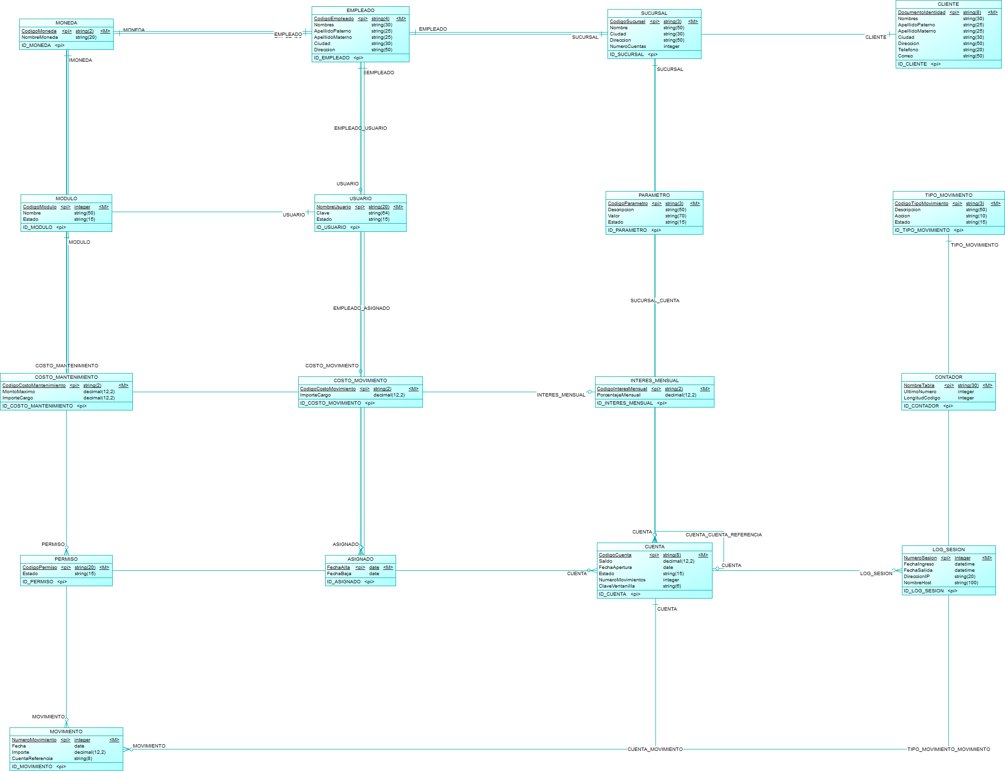
Ilustración 4. Modelo conceptual de datos de EURECABANK
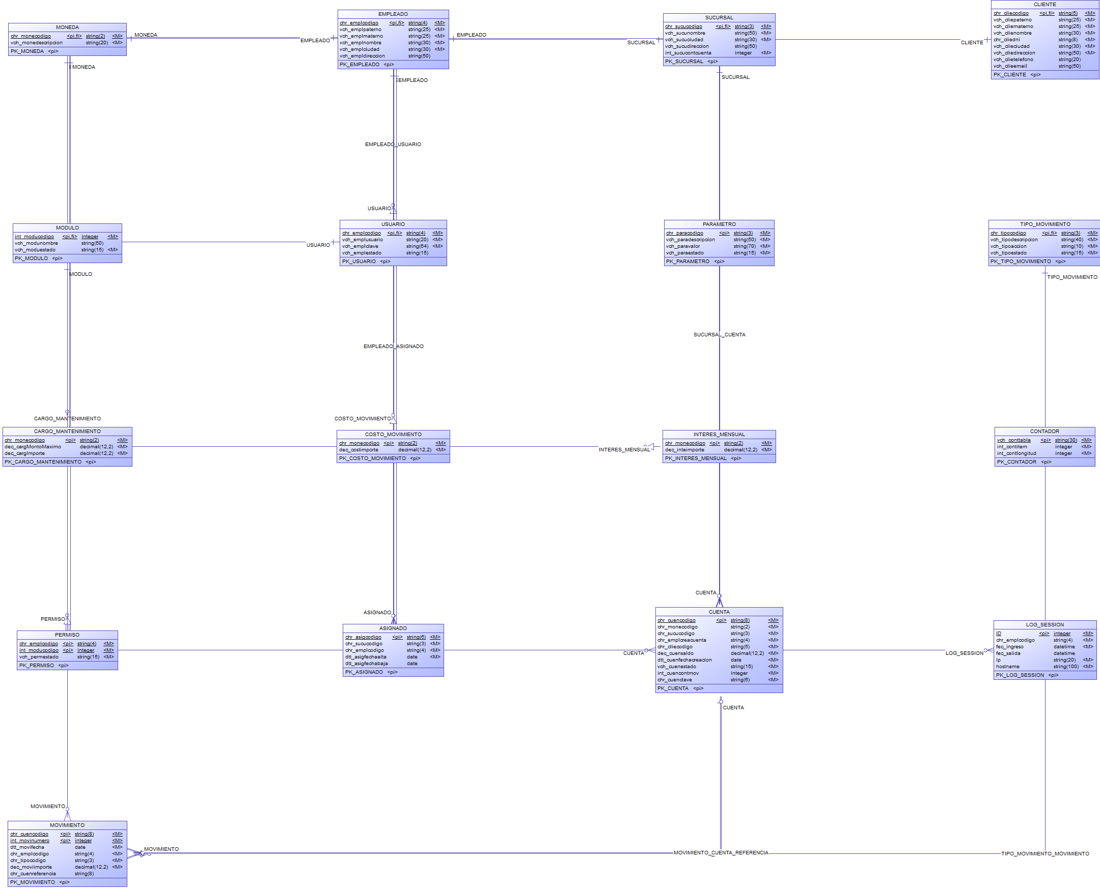
Ilustración 5. Modelo lógico de datos de EURECABANK
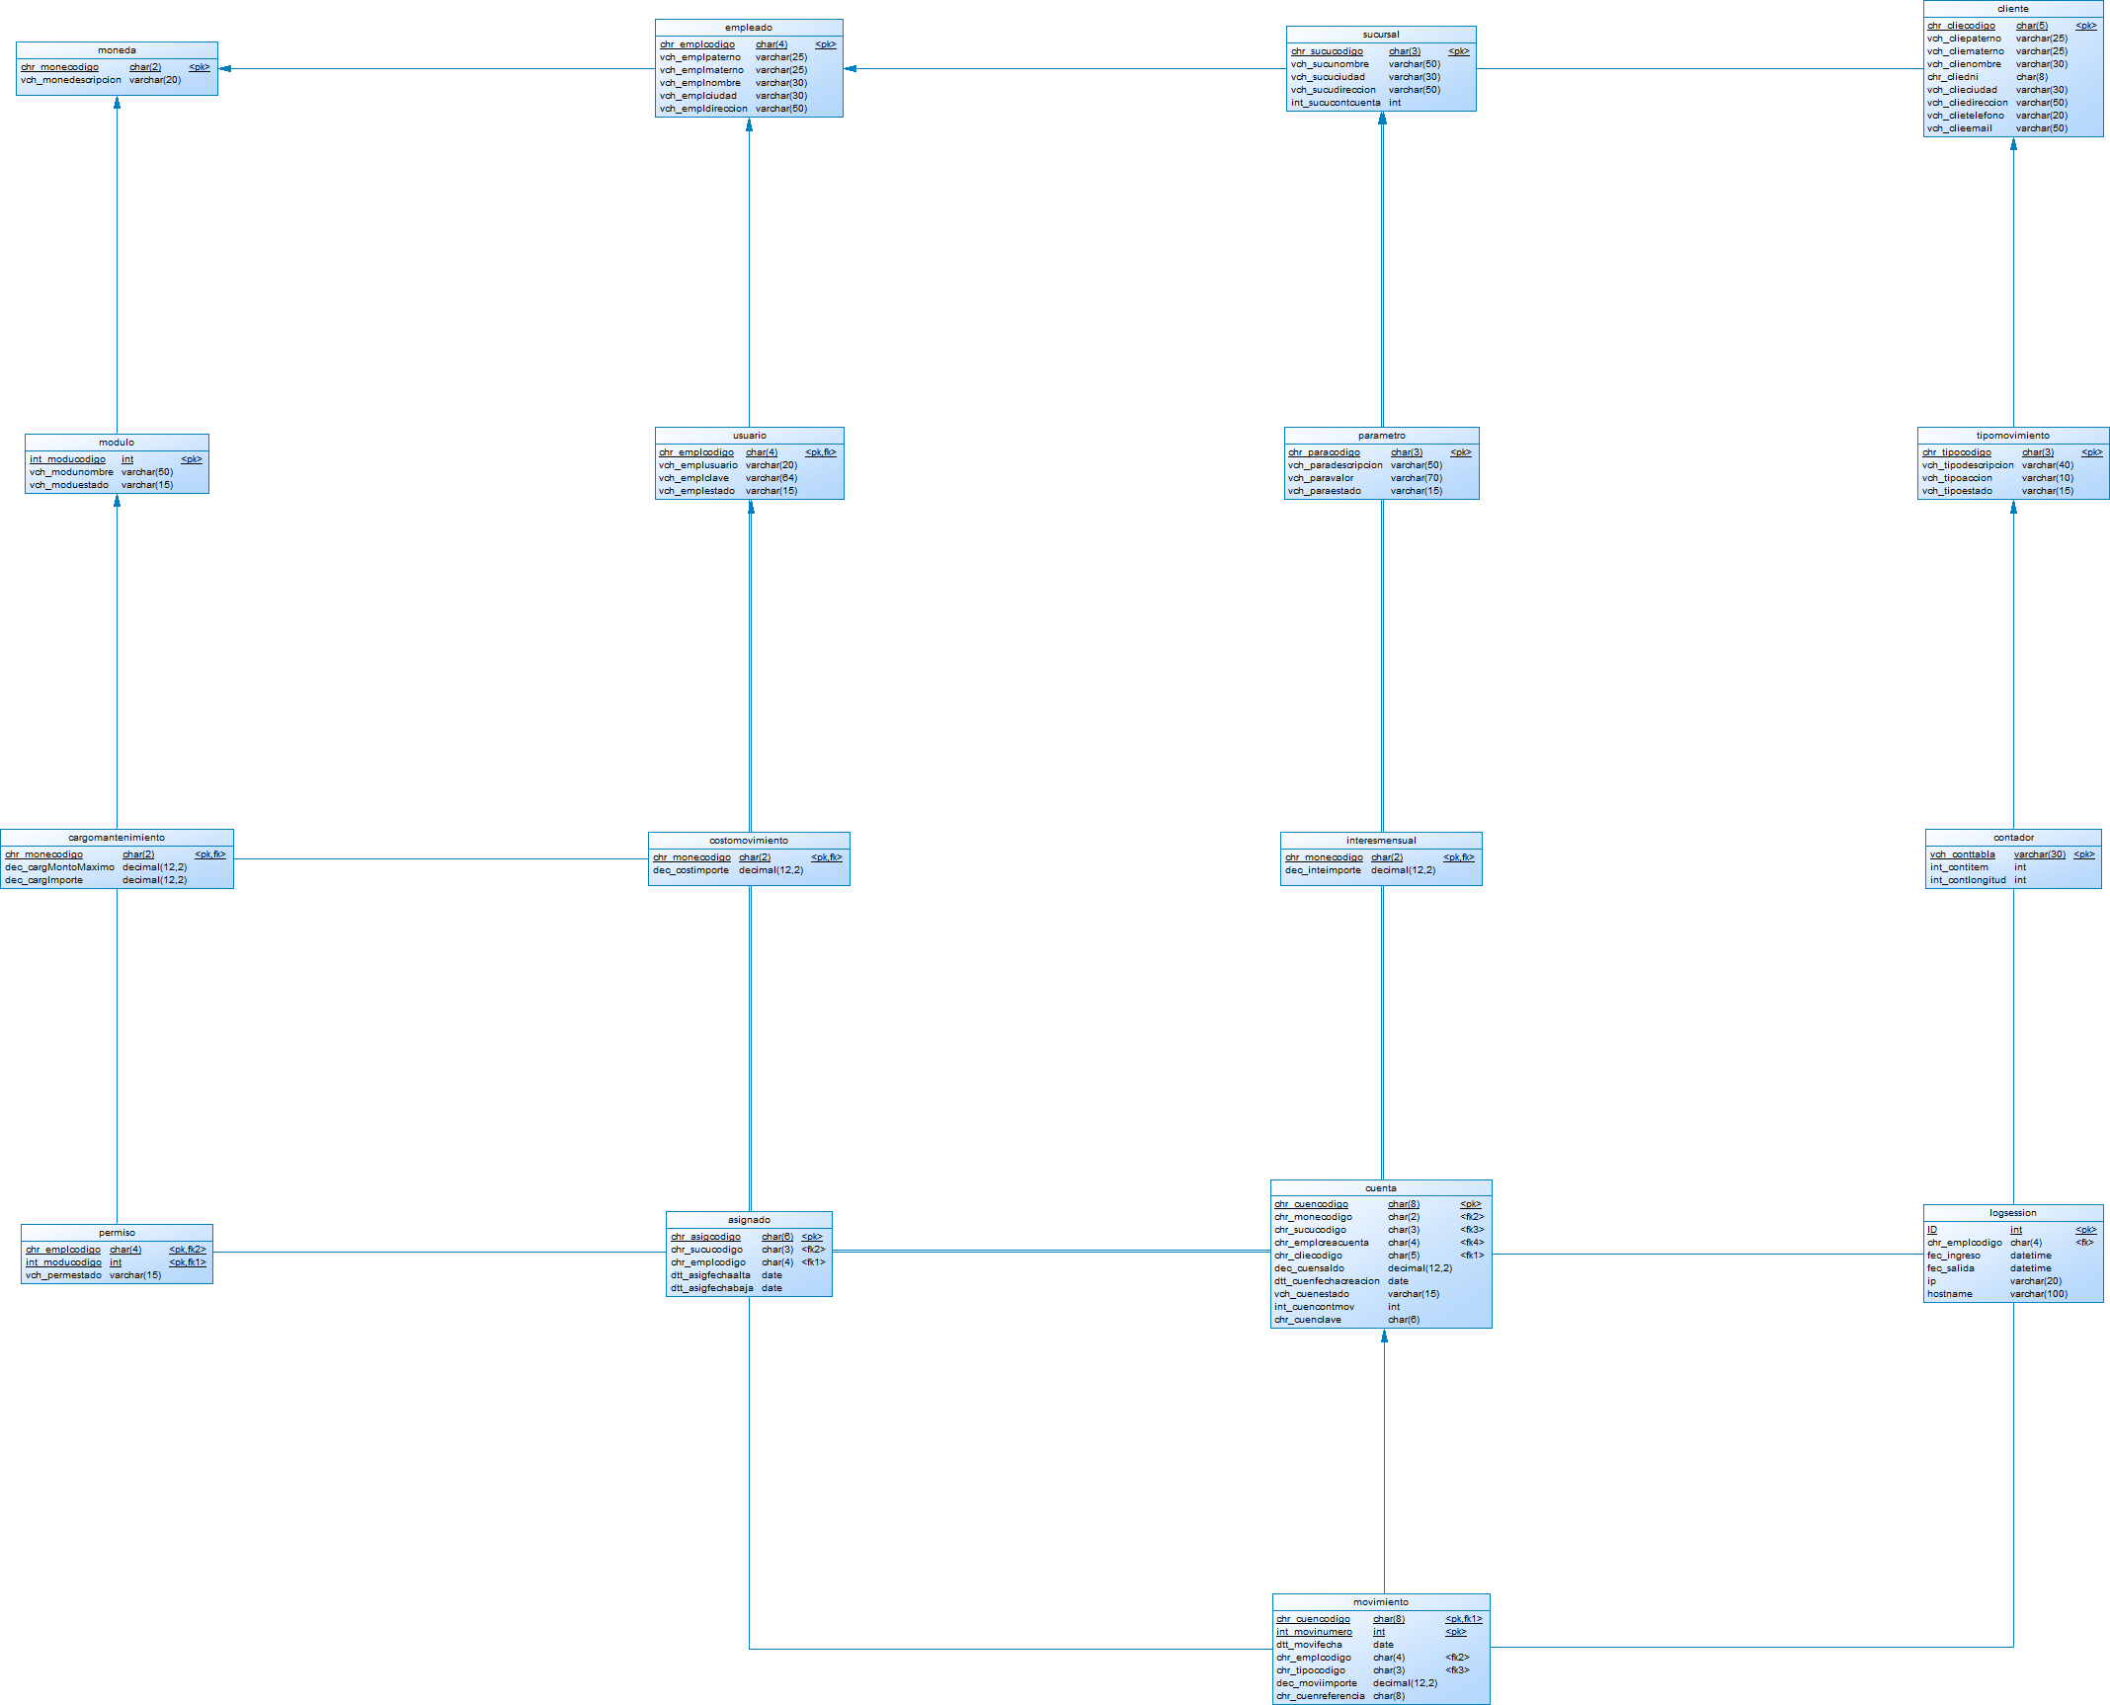
Ilustración 6. Modelo físico de datos de EURECABANK (MySQL 8.4)

3.5 Restricciones de diseño
Las restricciones de diseño del sistema son las siguientes:
Tabla 50. Restricciones de diseño
RESTRICCIÓN | DESCRIPCIÓN | FUENTE
Arquitectura por capas (MVC distribuido sobre SOA) | El sistema se estructura según el patrón arquitectónico Modelo-Vista-Controlador (MVC), distribuido sobre una arquitectura orientada a servicios; la lógica de negocio reside en el servidor y se consume por igual desde los cuatro clientes. | CONTRATO §10
Recursos REST sin lógica | Las clases del paquete `api.rest` sólo validan la cabecera y los parámetros, delegan en `servicios` y arman la respuesta con el status HTTP del código; no deciden nada. | CONTRATO §10
Modelos sin lógica | En el paquete `modelos` sólo hay atributos, constructores, getters y setters; la lógica de negocio vive en `servicios` y el acceso a datos en `datos`. | CONTRATO §10
Respuesta siempre estructurada | Cada operación devuelve siempre el sobre y nunca lanza excepciones al cliente por regla de negocio. | CONTRATO §10
Notificación de cambios | Los clientes no son notificados de forma asíncrona: cada operación es una invocación sincrónica con respuesta; no hay notificaciones push ni colas de mensajes en el alcance. | CONTRATO §4
Recursos | La operación de consulta devuelve la lista completa de cuentas del cliente o de movimientos de la cuenta; no hay paginación, ni filtros, ni operaciones de alta, modificación o eliminación de cuentas. | CONTRATO §4
Transaccionalidad y concurrencia | Cada movimiento es una transacción única con bloqueo pesimista del saldo; el proceso batch externo es el único que cobra el mantenimiento y abona el interés. | CONTRATO §7 RB-02, RB-03 y RB-12
Token en memoria | El token de sesión vive en un `ConcurrentHashMap` en memoria del servidor; no hay persistencia del token en base de datos ni mecanismos de renovación automática. | CONTRATO §7 RB-14
Contrato congelado | El contrato congelado y el OpenAPI son la fuente de verdad del contrato; cualquier cambio exige actualizar simultáneamente el ERS, el ECUD, el diagrama y el código. | CONTRATO §1 y §14
Base de datos externa | La base de datos no está embebida en el servicio: se accede por JDBC con un usuario de aplicación de privilegio mínimo y puede levantarse en Docker o en una instalación local equivalente. | CONTRATO §11 y §16

La estructura de paquetes del servidor es la siguiente; cada paquete tiene responsabilidades exclusivas y la lógica de negocio no se duplica en los clientes.
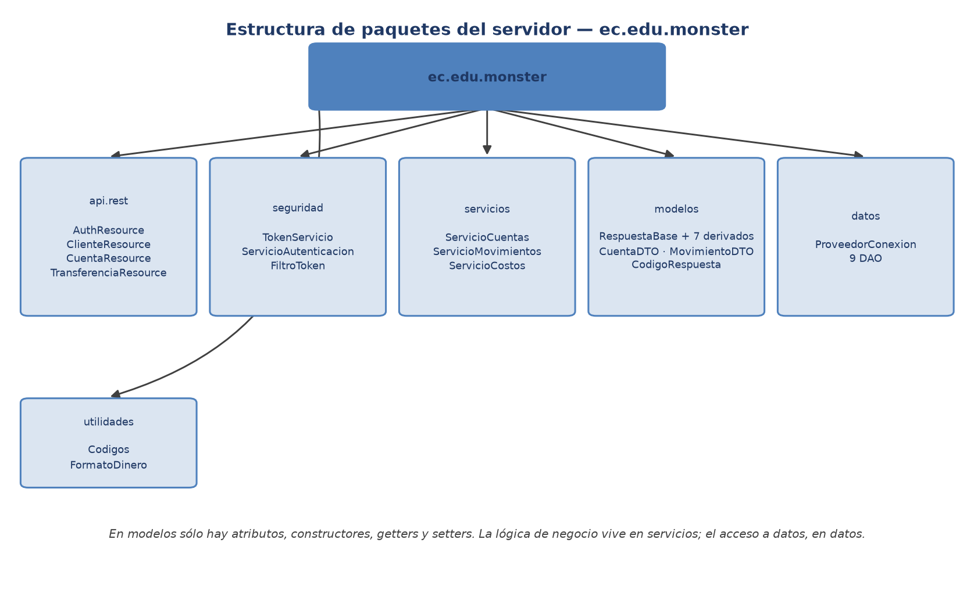
Ilustración 7. Estructura de paquetes del servidor EURECABANK (ec.edu.monster)
Tabla 51. Paquetes del servidor y su responsabilidad
PAQUETE | CLASES | RESPONSABILIDAD
`api.rest` | `AuthResource`, `ClienteResource`, `CuentaResource`, `TransferenciaResource`, `ManejadorExcepcion` | Recursos JAX-RS sin lógica de negocio: validan la cabecera y los parámetros, delegan en `servicios` y devuelven el sobre con el status HTTP del código.
`seguridad` | `TokenServicio`, `ServicioAutenticacion`, `FiltroToken` | Registro de tokens (`ConcurrentHashMap`) con TTL y validación del usuario/clave contra la tabla `usuario`; `FiltroToken` sólo extrae el token de la cabecera `Authorization`.
`servicios` | `ServicioCuentas`, `ServicioMovimientos`, `ServicioCostos` | Toda la lógica de negocio: listar/consultar cuentas, movimientos, depósito, retiro, transferencia y costos.
`modelos` | `RespuestaBase`, `RespuestaAutenticacion`, `RespuestaCuentas`, `RespuestaCuenta`, `RespuestaMovimientos`, `RespuestaMovimiento`, `RespuestaTransferencia`, `RespuestaCostos`, `CuentaDTO`, `MovimientoDTO`, `CodigoRespuesta` | **Sólo** atributos, constructores, getters y setters. `CodigoRespuesta` es el enum con los 17 códigos.
`datos` | `ProveedorConexion`, `ClienteDAO`, `CuentaDAO`, `MovimientoDAO`, `UsuarioDAO`, `ParametroDAO`, `TipoMovimientoDAO`, `MonedaDAO`, `CostoDAO`, `LogSessionDAO` | `ProveedorConexion` obtiene el `DataSource` por variables de entorno; los DAO encapsulan el acceso a cada tabla.
`utilidades` | `Codigos`, `FormatoDinero` | `Codigos` contiene las constantes de mensajes; `FormatoDinero` formatea `BigDecimal` a dos decimales.

4. Modelo de despliegue y de datos

4.1 Modelo de despliegue
El sistema se despliega sobre una arquitectura de tres niveles lógicos: los consumidores (los cuatro clientes), el nivel de control (Payara Server 7 con el WAR EUREKABANK_RESTFUL_JAVA) y el modelo de datos (MySQL 8.4 con el esquema `eurekabank`). El enlace entre consumidores y servidor es REST (JSON sobre HTTP); el enlace entre servidor y base de datos es JDBC.
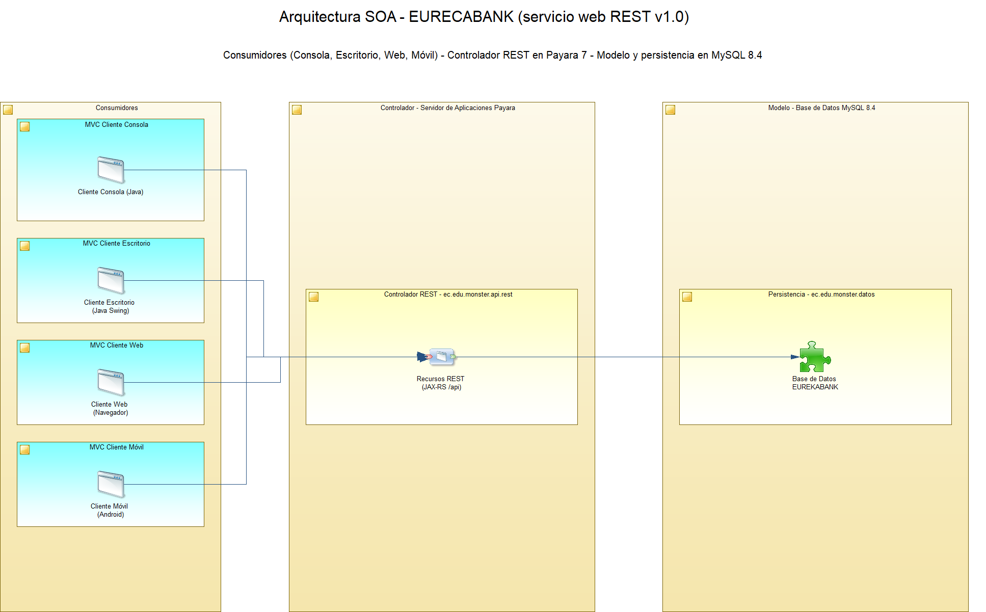
Ilustración 8. Diagrama de arquitectura de EURECABANK (modelo de despliegue)
El diagrama de arquitectura exportado desde PowerDesigner se incorpora en el marcador anterior. Como apoyo a su lectura, la figura siguiente reproduce el camino de una invocación desde el cliente hasta la base de datos.
Ilustración 9. Despliegue de los tres niveles lógicos y de los enlaces REST y JDBC

4.2 Modelo de datos
El modelo de datos es relacional y consta de 17 tablas del esquema `eurekabank`. La entidad central es `cuenta`, que concentra al cliente titular, la moneda, la sucursal de apertura y el empleado apertor, y es padre del libro de movimientos `movimiento`, cuya clave primaria es compuesta por la cuenta y el consecutivo. La tabla `logsession` queda fuera del núcleo transaccional: es auditoría, y el token vive en memoria.
La figura siguiente muestra el ciclo de vida de un movimiento y la invariante del saldo, que es la propiedad que garantiza la consistencia de la información financiera del banco.
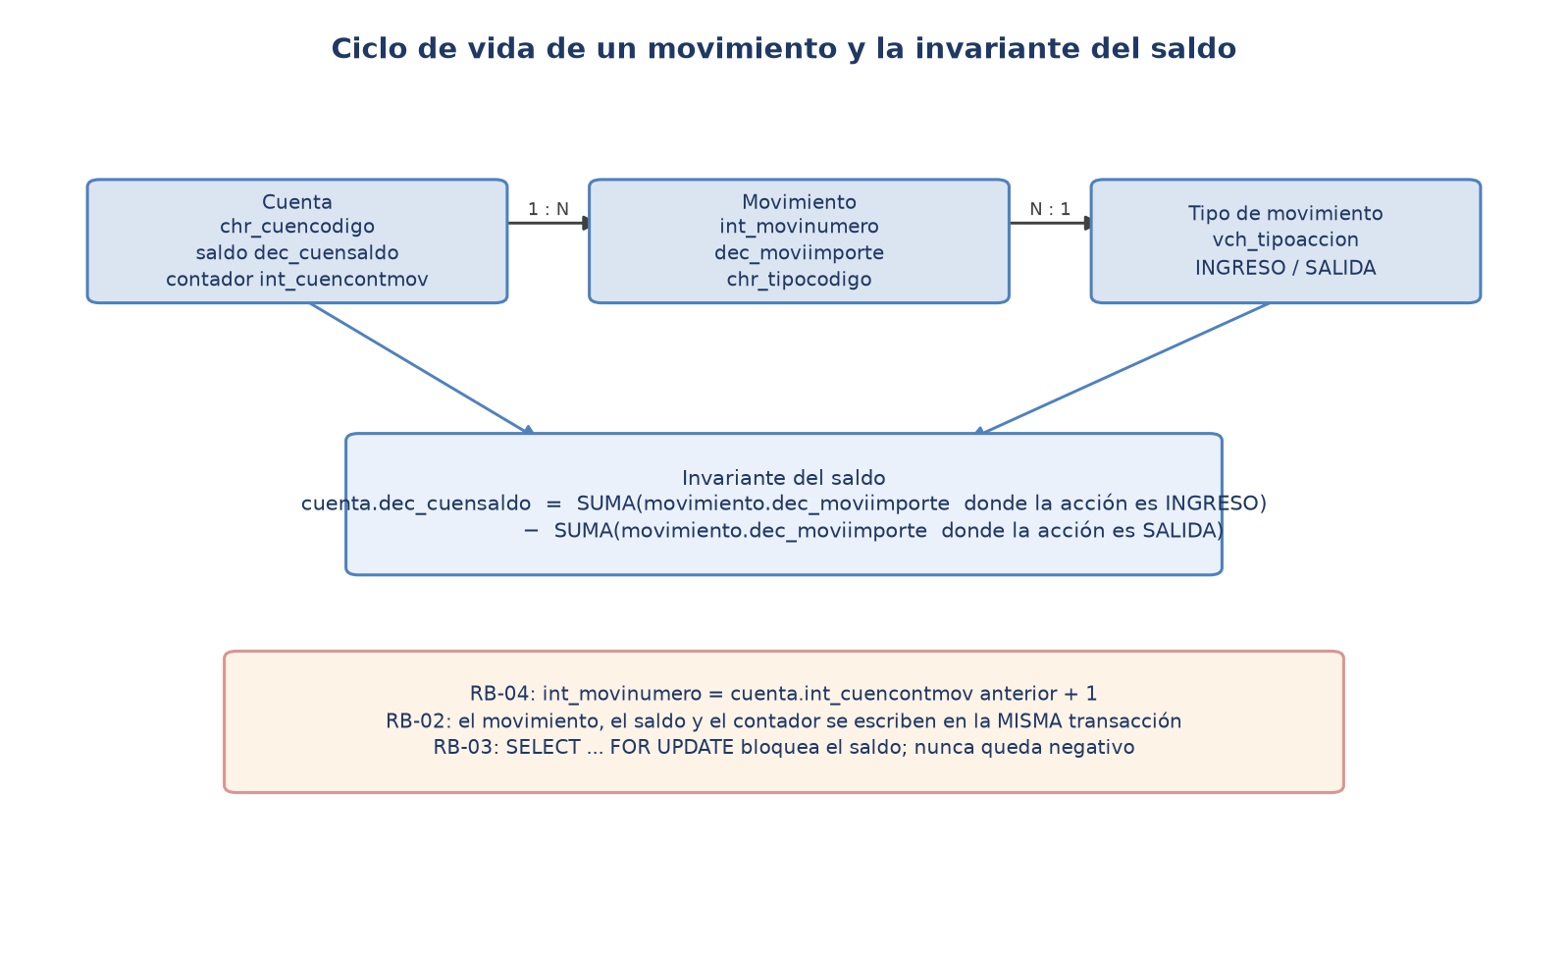
Ilustración 10. Ciclo de vida de un movimiento y la invariante del saldo de la cuenta

4.3 Configuración del servicio
El servidor toma su configuración del entorno, de modo que el mismo artefacto WAR puede desplegarse en distintos entornos sin recompilar.
Tabla 52. Variables de entorno de configuración del servidor
VARIABLE | VALOR POR DEFECTO | USO
`EUREKABANK_DB_URL` | `jdbc:mysql://127.0.0.1:3306/eurekabank?useSSL=false&allowPublicKeyRetrieval=true&serverTimezone=America/Guayaquil` | URL del JDBC
`EUREKABANK_DB_USUARIO` | `eurekabank_app` | Usuario de aplicación
`EUREKABANK_DB_CLAVE` | `EurekaBank2026!` | Clave de aplicación
`EUREKABANK_TOKEN_MINUTOS` | `30` | TTL del token de sesión
`EUREKABANK_ORIGENES_CORS` | `*` | Orígenes permitidos (el cliente web necesita `http://localhost:4200`)

4.4 Entorno de pruebas
El entorno de pruebas es común a todos los artefactos del proyecto y garantiza que el servidor, la base de datos y los clientes se validen contra la misma configuración.
Tabla 53. Entorno de pruebas del proyecto
RECURSO | VALOR
MySQL 8.4 de pruebas | `127.0.0.1:3307`, usuario `root`, sin clave (instancia temporal)
Driver | `com.mysql.cj.jdbc.Driver` (mysql-connector-j 8.4.0)
URL de pruebas | `jdbc:mysql://127.0.0.1:3307/eurekabank?useSSL=false&allowPublicKeyRetrieval=true&serverTimezone=America/Guayaquil`
Maven | `C:\Program Files\Apache NetBeans\java\maven\bin\mvn.cmd` (no está en el PATH)
JDK | Temurin 25; se compila con `<maven.compiler.release>17</maven.compiler.release>`
Payara | `C:\payara7\bin\asadmin.bat`, dominio `domain1`
PowerDesigner | `C:\Program Files (x86)\Sybase\PowerDesigner 16` (32 bits)
Docker | No instalado en la estación; el `docker-compose.yml` se entrega para los compañeros y se valida por equivalencia de scripts contra MySQL 8.4.

4.5 Figuras incorporadas desde PowerDesigner
Las cuatro figuras que se indican a continuación se han incrustado en este documento desde los modelos exportados de PowerDesigner; cada una conserva su pie de figura numerado y su posición dentro del texto.
Tabla 54. Figuras incorporadas al documento
FIGURA | UBICACIÓN | CONTENIDO | ORIGEN
DA_EUREKABANK_RESTFUL_JAVA | Sección 4.1 — Modelo de despliegue | Diagrama de arquitectura (`.eam`) exportado desde PowerDesigner | `01. UML/03. DIAGRAMAS/05_ARQUITECTURA/DA_EUREKABANK_RESTFUL_JAVA.eam`
MC_EUREKABANK | Sección 3.4 — Requisitos de base de datos | Modelo conceptual del MER | `02. MER/01. CONCEPTUAL/`
ML_EUREKABANK | Sección 3.4 — Requisitos de base de datos | Modelo lógico del MER | `02. MER/02. LOGICO/ML_EUREKABANK.ldm`
MF_EUREKABANK | Sección 3.4 y sección 4.2 — Modelo de datos | Modelo físico del MER | `02. MER/03. FISICO/MF_EUREKABANK.pdm`

5. Atributos de calidad
Los atributos de calidad del sistema se derivan del modelo de calidad de producto de software ISO/IEC 25010:2011. Cada atributo se enuncia con su valor objetivo y con el requisito no funcional que lo hace verificable.
Tabla 55. Atributos de calidad del sistema EURECABANK
ATRIBUTO | DESCRIPCIÓN | VALOR OBJETIVO | CÓMO SE VERIFICA
Rendimiento | Tiempo de respuesta de las operaciones REST con la base de datos local y capacidad de atención de peticiones concurrentes. | ≤ 2 s por operación con MySQL 8.4 local. | Medición con `curl` y con el cliente de consola (RNF-001).
Seguridad | Confidencialidad de las credenciales, control de acceso por token de sesión y mínimo privilegio del usuario de base de datos. | Hash SHA-256 de 64 caracteres, TTL de 30 minutos y `eurekabank_app` sin `ALL PRIVILEGES`. | Inspección del DDL, pruebas unitarias y `SHOW GRANTS` (RNF-005 a RNF-007).
Fiabilidad | Atomicidad de los movimientos, exactitud numérica y consistencia del sobre de respuesta. | 0 movimientos parcialmente aplicados; 0 saldos negativos; 100 % de respuestas con los tres atributos comunes. | Pruebas de integración sobre MySQL 8.4 y prueba automatizada de literales (RNF-002 a RNF-004).
Mantenibilidad | Separación de responsabilidades por paquetes y cobertura de pruebas unitarias de la lógica de negocio. | 6 paquetes conforme a la estructura y ≥ 120 pruebas unitarias en verde. | Revisión de código y ejecución de `mvn test` (RNF-008 y RNF-009).
Usabilidad | Claridad y uniformidad de los mensajes entregados al usuario final. | 100 % de los mensajes en español e idénticos al catálogo de 16 cadenas de error y 9 de éxito. | Prueba automatizada de literales (RNF-010).
Compatibilidad | Interoperabilidad del contrato con herramientas genéricas y acceso desde el navegador. | Consumible por `curl` y por un cliente HTTP; preflight CORS correcto para `http://localhost:4200`. | Lectura del OpenAPI, prueba con `curl` y prueba CORS (RNF-012 y RNF-013).
Portabilidad | Reproducibilidad del entorno de construcción, despliegue y base de datos. | Compila con Maven, despliega en Payara 7 y la BDD se levanta con `docker compose up -d`. | Ejecución de las tres herramientas (RNF-014).
Adecuación funcional | Cobertura del conjunto de operaciones pactadas en el contrato. | 9 de 9 operaciones publicadas y ejecutables en el OpenAPI. | Verificación del OpenAPI y de cada ruta (RNF-011).

6. Reglas de negocio
Las reglas de negocio son las restricciones del dominio bancario que gobiernan el comportamiento del servicio. Están congeladas en el contrato y son de cumplimiento obligatorio: las catorce reglas siguientes se aplican en las operaciones de dinero.
Tabla 56. Reglas de negocio del sistema EURECABANK
REGLA | ENUNCIADO | FUENTE
RB-01 | Todo importe se maneja con `BigDecimal`, escala 2, redondeo `HALF_UP`. Nunca `double`/`float`. | BDD `decimal(12,2)`
RB-02 | Un movimiento es una transacción única: actualiza `cuenta.dec_cuensaldo`, `cuenta.int_cuencontmov` e inserta en `movimiento`. Si algo falla, **rollback completo**. | Integridad referencial
RB-03 | El saldo se bloquea con `SELECT ... FOR UPDATE` antes de operar; el saldo nunca queda negativo. | Consistencia
RB-04 | `int_movinumero` = `cuenta.int_cuencontmov` anterior + 1. | `cuenta.int_cuencontmov`
RB-05 | **Depósito**: saldo += monto; movimiento tipo `003` (INGRESO); `chr_cuenreferencia` = NULL. | `tipomovimiento`
RB-06 | **Retiro**: saldo −= monto; movimiento tipo `004` (SALIDA); `chr_cuenreferencia` = NULL; exige saldo suficiente. | `tipomovimiento`
RB-07 | **Transferencia**: saldo origen −= monto, saldo destino += monto, **en una sola transacción**. Dos movimientos: `009` (SALIDA) en el origen con `chr_cuenreferencia` = cuenta destino, y `008` (INGRESO) en el destino con `chr_cuenreferencia` = cuenta origen. Cada cuenta usa su propio contador. | `tipomovimiento`
RB-08 | **ITF**: solo en transferencias. `itf = round(monto × valor(parametro '001') / 100, 2)`. Si `itf > 0`, se registra un movimiento `007` (SALIDA) adicional en la cuenta origen y se descuenta del saldo. | `parametro 001`
RB-09 | **Costo por movimiento**: si el número de movimiento N supera `parametro '002'` (15), se cobra `costomovimiento.dec_costimporte` de la moneda de la cuenta y se registra movimiento `010` (SALIDA). El movimiento N es sin costo si N ≤ 15. | `parametro 002` + `costomovimiento`
RB-10 | **Costo de mantenimiento**: se aplica (proyecta) cuando `cuenta.dec_cuensaldo ≤ cargomantenimiento.dec_cargMontoMaximo`; importe = `cargomantenimiento.dec_cargImporte`. | `cargomantenimiento`
RB-11 | **Interés mensual (proyectado)**: `round(saldo × interesmensual.dec_inteimporte / 100, 2)`. | `interesmensual`
RB-12 | El **cobro efectivo** del mantenimiento y el **abono** del interés mensual los ejecuta un **proceso batch externo** fuera del alcance de este servicio; el servicio solo los **proyecta** en `consultarCostosMantenimiento`. | Límite de alcance documentado
RB-13 | La autenticación compara el **hash SHA-256** recibido contra `usuario.vch_emplclave` con `MessageDigest.isEqual` (comparación en tiempo constante). | Seguridad
RB-14 | El token es un UUID aleatorio, con TTL de **30 minutos**, almacenado en un `ConcurrentHashMap` en memoria. Cada sesión abierta inserta una fila en `logsession`; `cerrarSesion` la cierra con `fec_salida`. | `logsession`

La figura siguiente detalla el flujo de ejecución de un movimiento de dinero, que es donde se concentran las reglas RB-01 a RB-04 y RB-05 a RB-09.
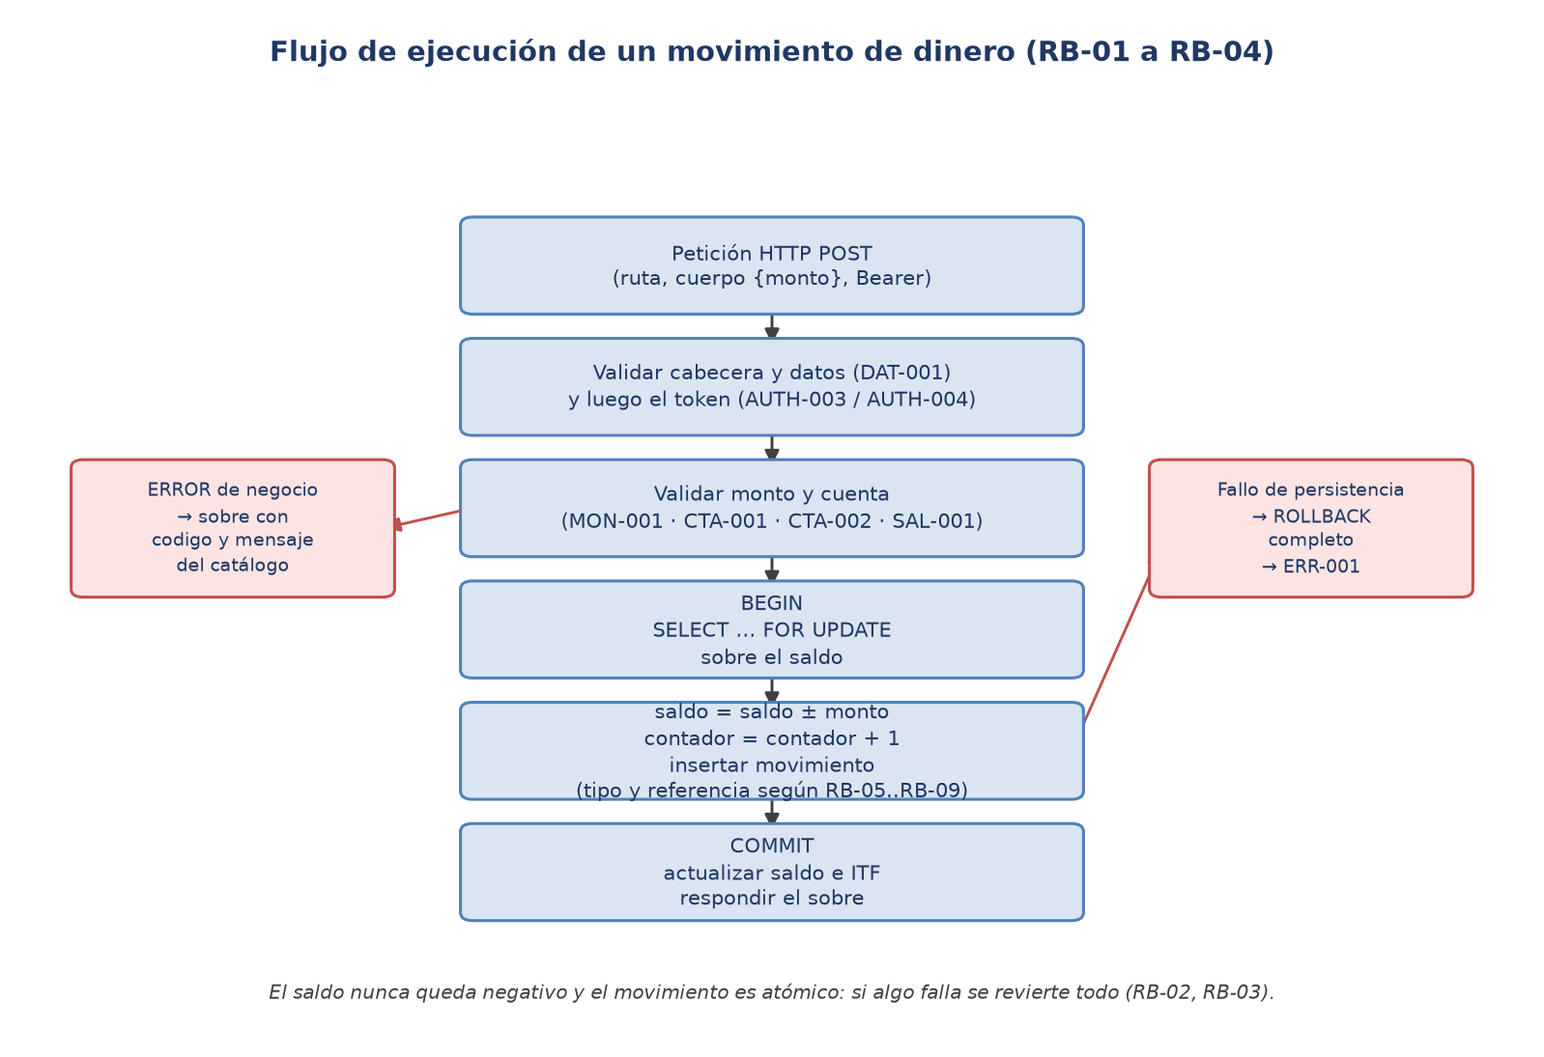
Ilustración 11. Flujo de ejecución de un movimiento de dinero y rutas de error

7. Catálogo de códigos de respuesta
El servicio devuelve siempre el sobre de respuesta, incluso en caso de error. El atributo `codigo` toma uno de los diecisiete valores del catálogo siguiente y el atributo `mensaje` es exactamente la cadena indicada; el servidor, el ECUD y los clientes deben usar esas mismas cadenas, sin variantes.
Tabla 57. Catálogo de códigos de respuesta y mensajes literales
CÓDIGO | CATEGORÍA | HTTP | MENSAJE LITERAL
200 | Éxito | 200 | Éxito (varía por operación)
DAT-001 | Error de datos | 400 | Los datos de la petición están incompletos o son incorrectos
AUTH-001 | Autenticación | 401 | El usuario o la contraseña son incorrectos
AUTH-002 | Autenticación | 403 | El usuario se encuentra inactivo
AUTH-003 | Autorización | 401 | El token de sesión no es válido
AUTH-004 | Autorización | 401 | El token de sesión ha expirado, inicie sesión nuevamente
CTA-001 | Cuenta | 404 | La cuenta solicitada no existe
CTA-002 | Cuenta | 409 | La cuenta no se encuentra en estado ACTIVO
CTA-003 | Cuenta | 400 | La cuenta origen y la cuenta destino no pueden ser iguales
CTA-004 | Cuenta | 409 | La cuenta de destino pertenece a una moneda distinta
CLI-001 | Cliente | 404 | El cliente solicitado no existe
SAL-001 | Saldo | 409 | El saldo de la cuenta es insuficiente para la operación
MON-001 | Monto | 400 | El monto debe ser mayor que cero y con máximo dos decimales
MON-002 | Moneda | 409 | La moneda de la cuenta no está soportada por el sistema
LIM-001 | Límite | 409 | El monto supera el límite máximo de mantenimiento de la cuenta
SER-001 | Servicio | 503 | El servicio no está disponible en este momento
ERR-001 | Sistema | 500 | Ocurrió un error interno, intente nuevamente

En las operaciones exitosas el código es `200` y el mensaje es el propio de cada operación:
Tabla 58. Mensajes de éxito por operación
OPERACIÓN | MENSAJE CON CÓDIGO 200
autenticar | Autenticación exitosa
cerrarSesion | Sesión cerrada correctamente
listarCuentasPorCliente | Cuentas consultadas correctamente
consultarCuenta | Cuenta consultada correctamente
consultarMovimientos | Movimientos consultados correctamente
realizarDeposito | Depósito realizado correctamente
realizarRetiro | Retiro realizado correctamente
realizarTransferencia | Transferencia realizada correctamente
consultarCostosMantenimiento | Costos de mantenimiento consultados correctamente

El orden de validación de las operaciones autenticadas es obligatorio: si una petición infringe dos reglas, prevalece la primera de la lista.
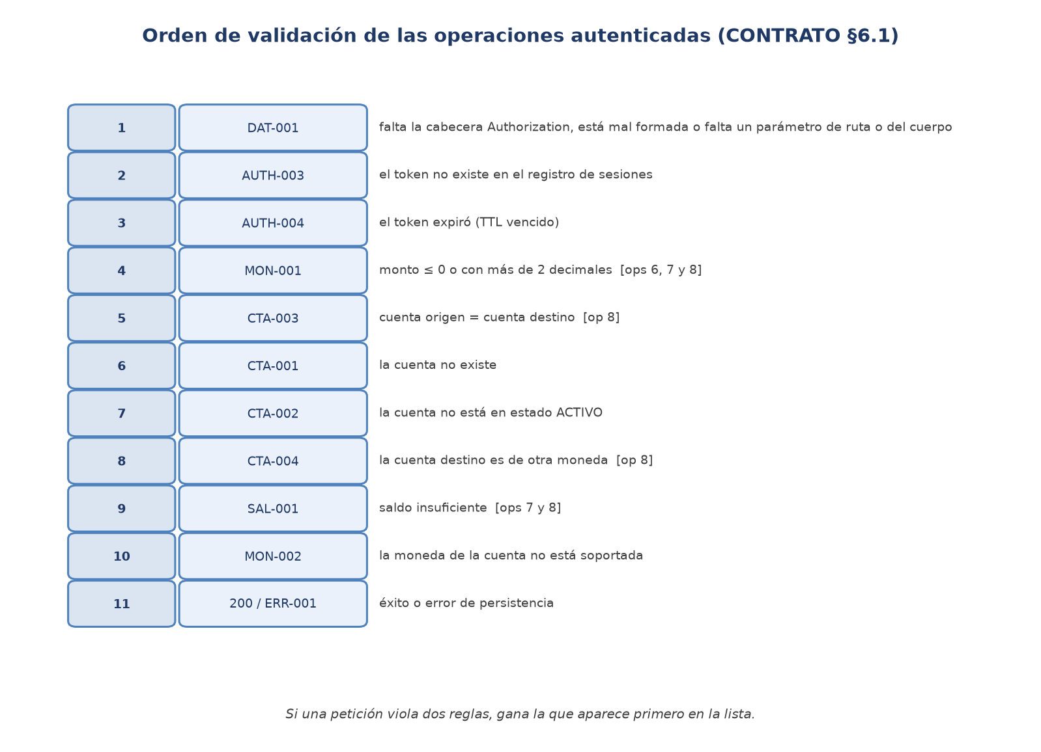
Ilustración 12. Orden de validación de las operaciones autenticadas y su código de error

8. Casos de uso
El sistema EURECABANK tiene once casos de uso. Cada caso de uso tiene ficha propia en el ECUD y modelo propio en las tres familias de diagramas (casos de uso, actividad y secuencia). Los casos transversales —validar la sesión, generar la respuesta, gestionar el token inválido y gestionar los errores de negocio— se dibujan con relaciones `<<include>>`, pero también tienen ficha y modelo.
Tabla 59. Casos de uso del sistema EURECABANK
CU | NOMBRE | OPERACIÓN(ES) | CÓDIGOS DE ERROR PROPIOS
CU-01 | Autenticarse en el sistema | `autenticar`, `cerrarSesion` | DAT-001, AUTH-001, AUTH-002, AUTH-003, AUTH-004
CU-02 | Validar la sesión del usuario | transversal (ops 3-9) | AUTH-003, AUTH-004
CU-03 | Consultar las cuentas de un cliente | `listarCuentasPorCliente`, `consultarCuenta` | CLI-001, CTA-001, CTA-002
CU-04 | Consultar los movimientos de una cuenta | `consultarMovimientos` | CTA-001, CTA-002
CU-05 | Realizar un depósito | `realizarDeposito` | MON-001, CTA-001, CTA-002, MON-002
CU-06 | Realizar un retiro | `realizarRetiro` | MON-001, CTA-001, CTA-002, SAL-001, MON-002
CU-07 | Realizar una transferencia | `realizarTransferencia` | MON-001, CTA-001, CTA-002, CTA-003, CTA-004, SAL-001, MON-002
CU-08 | Consultar los costos de mantenimiento | `consultarCostosMantenimiento` | CTA-001, CTA-002, MON-002
CU-09 | Generar la respuesta estructurada | transversal (todas) | —
CU-10 | Gestionar token inválido o expirado | transversal (ops 3-9) | AUTH-003, AUTH-004
CU-11 | Gestionar errores de negocio | transversal (todas) | CTA-001..004, CLI-001, SAL-001, MON-001/002, LIM-001, DAT-001, ERR-001

La figura siguiente muestra los estados posibles de una cuenta y el efecto que tienen sobre las operaciones del servicio.
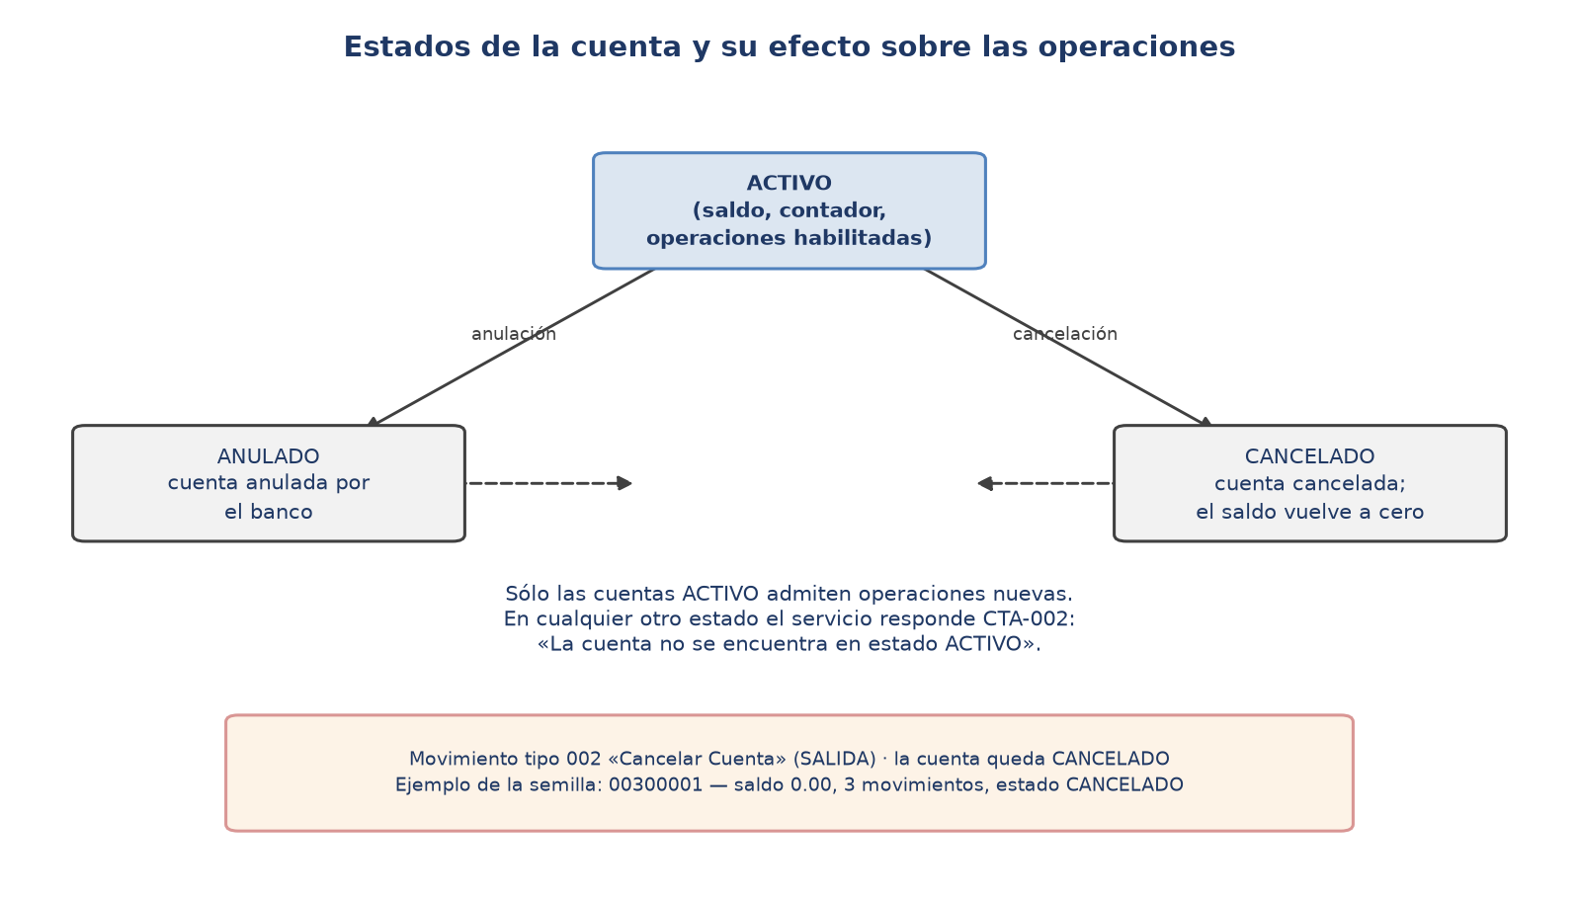
Ilustración 13. Estados de la cuenta y su efecto sobre las operaciones del servicio
La secuencia de autenticación es la base de los casos de uso CU-01, CU-02 y CU-10:
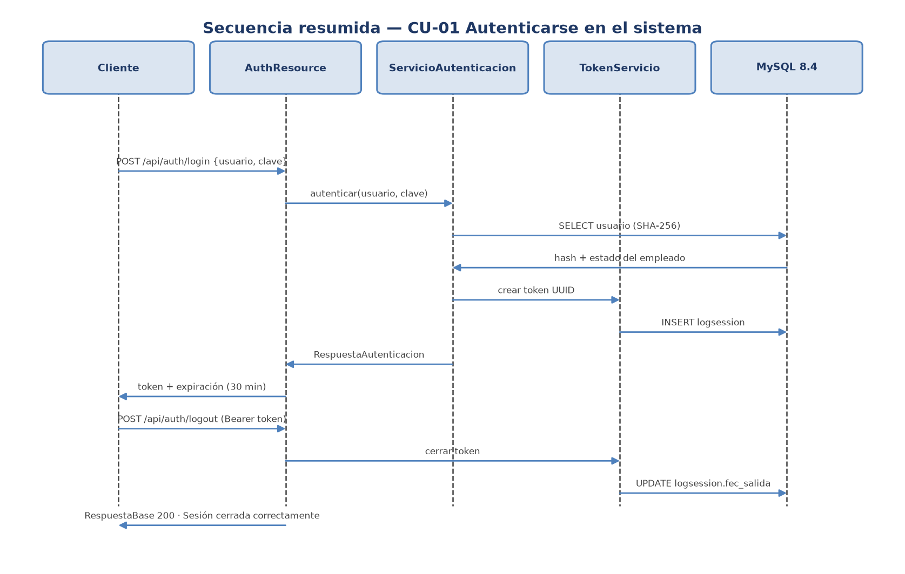
Ilustración 14. Secuencia resumida de CU-01 Autenticarse en el sistema

9. Matriz de trazabilidad
La matriz de trazabilidad relaciona cada requisito funcional con su caso de uso, su operación REST, los códigos de error que puede devolver y la prueba que lo verifica. Permite comprobar que ningún requisito queda sin caso de uso, sin operación o sin prueba.
Tabla 60. Matriz de trazabilidad RF → CU → operación → código de error → prueba
RF | NOMBRE | CU | OPERACIÓN | CÓDIGOS DE ERROR | PRUEBA
RF-01 | Autenticar usuario | CU-01 | `autenticar` | DAT-001, AUTH-001, AUTH-002 | Prueba unitaria de `ServicioAutenticacion` + prueba de integración de `autenticar` contra la BDD sembrada
RF-02 | Cerrar sesión | CU-01 | `cerrarSesion` | DAT-001, AUTH-003, AUTH-004 | Prueba unitaria de `TokenServicio` + prueba de integración que comprueba `logsession.fec_salida`
RF-03 | Validar token de sesión | CU-02 | transversal (ops 3-9) | AUTH-003, AUTH-004 | Prueba unitaria con token inexistente y con token expirado (TTL de 30 minutos)
RF-04 | Listar cuentas por cliente | CU-03 | `listarCuentasPorCliente` | CLI-001 | Prueba de integración con el DNI de un cliente de la semilla y con un DNI inexistente
RF-05 | Consultar una cuenta | CU-03 | `consultarCuenta` | CTA-001, CTA-002 | Prueba de integración con una cuenta ACTIVO y con la cuenta `00300001` (CANCELADO)
RF-06 | Consultar movimientos | CU-04 | `consultarMovimientos` | CTA-001, CTA-002 | Prueba de integración que compara el número de movimientos con `cuenta.int_cuencontmov`
RF-07 | Realizar depósito | CU-05 | `realizarDeposito` | MON-001, CTA-001, CTA-002, MON-002 | Prueba unitaria e integración que verifica saldo, contador y movimiento tipo `003`
RF-08 | Realizar retiro | CU-06 | `realizarRetiro` | MON-001, CTA-001, CTA-002, SAL-001, MON-002 | Prueba de integración con saldo suficiente y con saldo insuficiente (SAL-001)
RF-09 | Realizar transferencia | CU-07 | `realizarTransferencia` | MON-001, CTA-001, CTA-002, CTA-003, CTA-004, SAL-001, MON-002 | Prueba de integración que verifica los dos movimientos (`009` y `008`), la referencia cruzada y el ITF
RF-10 | Consultar costos de mantenimiento | CU-08 | `consultarCostosMantenimiento` | CTA-001, CTA-002, MON-002, LIM-001 | Prueba unitaria de los cálculos de RB-10 y RB-11 con los catálogos de `moneda`
RF-11 | Emitir respuesta estructurada | CU-09 | transversal (todas) | los 17 códigos del catálogo | Prueba automatizada que compara los literales de `mensaje` con el catálogo de la sección 7

10. Recomendaciones
Se recomienda implementar en una segunda fase la paginación de los listados de cuentas y de movimientos, hoy devueltos de forma completa, para no degradar el tiempo de respuesta cuando el número de cuentas por cliente crezca.
Es importante mantener un control de versionamiento del archivo OpenAPI (`eurekabank-openapi.yaml`): cualquier modificación de los parámetros o de los tipos del servicio obliga a actualizar de forma simultánea el ERS, el ECUD, los diagramas y el cliente de consola, que consume esa misma API.
Se recomienda centralizar la construcción de la base de datos en el `docker-compose.yml` ya entregado y no editarla a mano, para que el esquema reproducible y el esquema real del servidor no diverjan.
Se recomienda extender la prueba de extremo a extremo a los clientes de escritorio, web y móvil, de modo que los cuatro clientes consuman la misma API REST y el mismo catálogo de mensajes literales.
Se recomienda automatizar la verificación de la conformidad del OpenAPI con el contrato congelado y con las rutas publicadas por el servidor, para detectar cualquier divergencia en el momento del despliegue y no en la entrega.
Se recomienda añadir métricas de negocio al `logsession` —importe de la operación y resultado— para poder auditar con detalle el uso del sistema por parte de los empleados del banco, sin alterar el contrato REST.
Se recomienda añadir a la verificación automatizada una comprobación literal de los diecisiete mensajes del catálogo, de modo que ningún cambio en el `enum` de códigos pueda publicarse sin actualizar el ERS y el ECUD.
La secuencia de la transferencia, que es la operación más compleja del sistema, es la que conviene documentar con mayor detalle en el ECUD y en el diagrama de secuencia, por ser la que combina dos bloqueos de fila, dos movimientos y un cálculo de ITF.
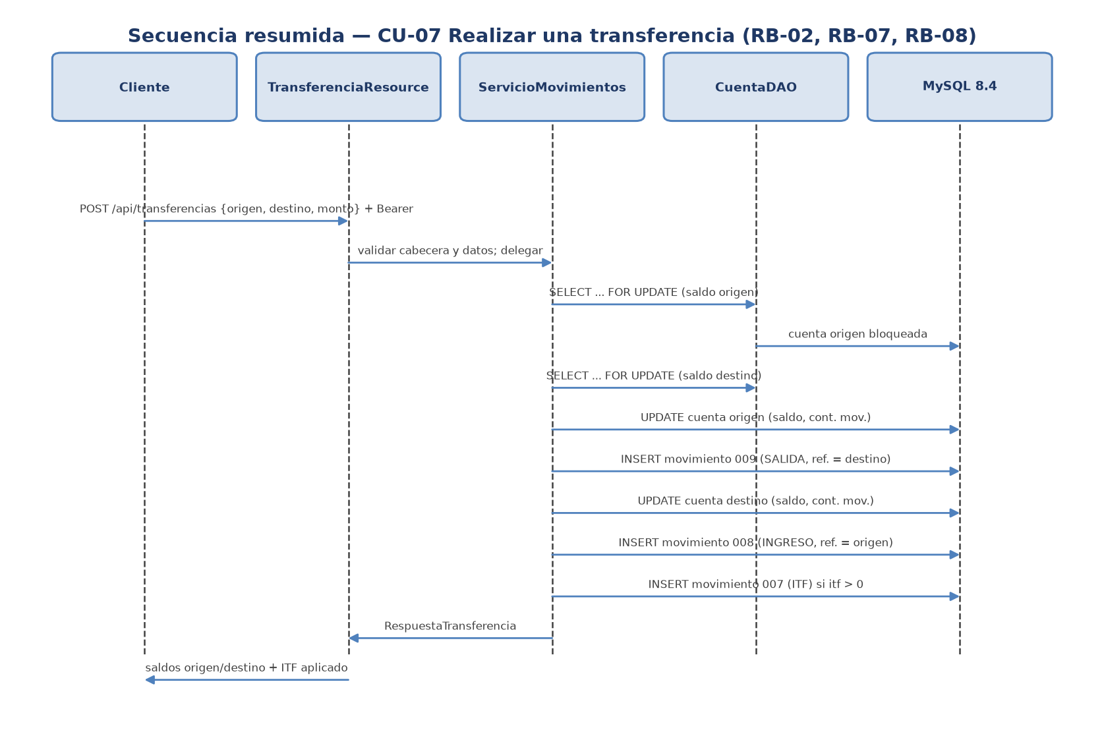
Ilustración 15. Secuencia resumida de CU-07 Realizar una transferencia

11. Conclusiones
Se especificaron los once casos de uso del sistema EURECABANK, con sus actores, sus relaciones de inclusión y sus códigos de error propios, y cada uno con ficha en el ECUD y modelo propio en las tres familias de diagramas.
Se definieron los once requisitos funcionales RF-01 a RF-11 y los catorce requisitos no funcionales RNF-001 a RNF-014, clasificados según el modelo de calidad de ISO/IEC 25010, con métrica, valor objetivo y método de verificación asociados.
Se establecieron las catorce reglas de negocio RB-01 a RB-14, entre ellas el manejo de importes con `BigDecimal` y escala 2, la atomicidad de los movimientos, el bloqueo pesimista del saldo y la proyección —no el cobro— del mantenimiento y del interés mensual.
Se diseñó el sobre de respuesta estructurada y el catálogo de códigos con sus diecisiete entradas y sus mensajes literales en español, de manera que el servidor, el ECUD y los cuatro clientes compartan exactamente las mismas cadenas.
Se documentaron las diecisiete tablas del esquema `eurekabank`, con su clave primaria, sus llaves foráneas y su propósito, junto con el modelo de despliegue de tres niveles lógicos y el stack tecnológico de la solución.
El sistema queda modelado con base de datos real, con sesiones basadas en tokens temporales en memoria, con integridad transaccional en cada movimiento de dinero y con cuatro clientes que consumen el mismo contrato REST sin duplicar lógica de negocio.

12. Bibliografía
IEEE. (1998). IEEE Std 830-1998: IEEE Recommended Practice for Software Requirements Specifications. IEEE.
ISO/IEC/IEEE. (2018). ISO/IEC/IEEE 29148:2018. Information technology — Software engineering — Software life cycle processes — Requirements engineering. ISO.
ISO/IEC. (2011). ISO/IEC 25010:2011. Systems and software engineering — Systems and software Quality Requirements and Evaluation (SQuaRE) — Part 10: Product quality model. ISO.
IETF. (2022). RFC 9110: HTTP Semantics. https://www.rfc-editor.org/rfc/rfc9110
OpenAPI Initiative. (2020). OpenAPI Specification 3.0.3. https://spec.openapis.org/oas/v3.0.3
Eclipse Foundation. (2022). Jakarta RESTful Web Services 3.1. https://jakarta.ee/specifications/restful-ws/3.1/
Payara Community. (2026). Payara Server 7 Community Documentation. https://docs.payara.fish/community/
Oracle. (2024). MySQL 8.4 Reference Manual. https://dev.mysql.com/doc/refman/8.4/en/
Docker Inc. (2026). Docker Compose Specification. https://docs.docker.com/compose/specification/
Campaña Ortega, E. M. (2026). EURECABANK_SOAP_JAVA.docx [Manual de desarrollo de la guía del proyecto]. Material de la asignatura de Arquitectura de Software.
Grupo GR03. (2026). CONTRATO CONGELADO — REST v1.0. `01. UML/00. CONTRATO/CONTRATO_CONGELADO_REST.md`.
Grupo GR03. (2026). Modelo de datos EURECABANK (17 tablas). `03. BDD/DIAGRAMA_BDD.md`.

